2025年度四川省阿坝州藏文编译局决算
公开文字说明

2025年度四川省阿坝州藏文编译局决算
已经保密审查、内容审定，同意对外公开

目录

公开时间：2026年9月18日

第一部分 部门概况········································· ········4
- 部门职责···················································4
- 机构设置···················································5
第二部分 2025年度部门决算情况说明······················ ··6
一、收入支出决算总体情况说明···························6
二、收入决算情况说明·······································6
三、支出决算情况说明·······································7
四、财政拨款收入支出决算总体情况说明···············8
五、一般公共预算财政拨款支出决算情况说明·········8
六、一般公共预算财政拨款基本支出决算情况说明···11
七、财政拨款“三公”经费支出决算情况说明·········12
八、政府性基金预算支出决算情况说明··················14
九、国有资本经营预算支出决算情况说明················14
十、其他重要事项的情况说明·······························14
第三部分 名词解释·················································16
第四部分 附件·······················································28
第五部分 附表·······················································59
一、收入支出决算总表·······································59
二、收入决算表················································60
三、支出决算表················································61
四、财政拨款收入支出决算总表···························62
五、财政拨款支出决算明细表······························63
六、一般公共预算财政拨款支出决算表···················64
七、一般公共预算财政拨款支出决算明细表·············65
八、一般公共预算财政拨款基本支出决算明细表·······67
九、一般公共预算财政拨款项目支出决算表·············68
十、政府性基金预算财政拨款收入支出决算表·········68
十一、国有资本经营预算财政拨款收入支出决算表····68
十二、国有资本经营预算财政拨款支出决算表··········69
十三、财政拨款“三公”经费支出决算表···············69

第一部分 部门概况

部门职责

一、宣传贯彻执行党和国家对少数民族语言文字工作的政策、法规，研究、制定全州藏语文编译工作规划并组织实施。

二、负责全州学习、使用藏语文工作的指导、督促及藏文社会用字的规范化管理。

三、承担上级有关政策性、法规性、政令性文件、州级四套班子大型会议文件以及单位门牌、公章、文件头等的藏文翻译工作。

四、承担州内藏族古籍的抢救、搜集、整理和出版工作，做好对全州相关业务的指导、督促及州藏文图书馆的日常管理。

五、开展州内藏族语言文字、宗教、哲学、文化、艺术、教育、民俗以及藏医藏药、科技工艺等领域的研究，承担《阿坝藏学》（汉、藏文版）刊物的编辑出版工作。

六、承办上级交办的其他事项。

二、机构设置
阿坝州藏文编译局属于财政全额拨款的参照公务员法管理的事业单位，无下属二级单位。
单位内设5个机构，分别是办公室、藏学研究科、翻译科、古籍整理科（州藏文图书馆）、藏文社会用字管理科。本单位本年度年末实有人数为22人，较上年减少1人（本年度在职人员辞职1人）；年末实有退休人数为17人，较上年减少3人（本年度退休人员去世3人）。

第二部分 2025年度部门决算情况说明

一、收入支出决算总体情况说明

2025年度收入、支出总计均为1016.25万元。与2024年度相比，收入、支出总计减少116.22万元，下降10.3%。主要变动原因是：2025年度项目减少。
（图1：收入、支出决算总计变动情况图）（柱状图）

二、收入决算情况说明

2025年度本年收入合计996.85万元，其中：一般公共预算财政拨款收入981.27万元，占98.4%；其他收入15.58万元，占1.6%。
（图2：收入决算结构图）（饼状图）

三、支出决算情况说明

2025年度本年支出合计989.29万元，其中：基本支出802.53万元，占81.1%；项目支出186.76万元，占18.9%。
（图3：支出决算结构图）（饼状图）

四、财政拨款收入支出决算总体情况说明

2025年度财政拨款收入、支出总计均为981.27万元。与2024年度相比，财政拨款收入总计、支出总计减少114.7万元，下降10.5%。主要变动原因是：2025年项目减少。
（图4：财政拨款收、支决算总计变动情况）（柱状图）

五、一般公共预算财政拨款支出决算情况说明

（一）一般公共预算财政拨款支出决算总体情况

2025年度一般公共预算财政拨款支出981.27万元，占本年支出合计的99.2%。与2024年度相比，一般公共预算财政拨款支出减少114.7万元，下降10.5%。主要变动原因是：2025年度项目减少。
（图5：一般公共预算财政拨款支出决算变动情况）（柱状图）

（二）一般公共预算财政拨款支出决算结构情况
2025年度一般公共预算财政拨款支出981.27万元，主要用于以下方面：一般公共服务支出794.93万元，占81%；文化旅游体育与传媒支出2.1万元占0.2%；社会保障和就业支出103.02万元，占10.5%；卫生健康支出34.51万元，占3.5%；住房保障支出46.71万元，占4.8%。
（图6：一般公共预算财政拨款支出决算结构）（饼状图）

（三）一般公共预算财政拨款支出决算具体情况
2025年度一般公共预算财政拨款支出决算数为981.27万元，完成预算100%。其中：
1.一般公共服务201（类）29（款）01（项）：行政运行支出决算为618.29万元，完成预算100%，决算数等于预算数。
2.一般公共服务201（类）29（款）02（项）：一般行政管理事务支出决算为176.64万元，完成预算100%，决算数等于预算数。
3.文化旅游体育与传媒207（类）01（款）11（项）：文化创作与保护支出决算2.1万元，完成预算100%，决算数等于预算数。
4. 社会保障和就业208（类）05（款）05（项）：机关事业单位基本养老保险缴费支出决算为57.10万元，完成预算100%，决算数等于预算数。
5. 社会保障和就业208（类）05（款）06（项）：机关事业单位职业年金缴费支出决算为28.55万元，完成预算100%，决算数等于预算数。
6.社会保障和就业208（类）05（款）99（项）：其他行政事业单位养老支出决算为17.37万元，完成预算100%，决算数等于预算数。
7.卫生健康210（类）11（款）01（项）：行政单位医疗支出决算为27.23万元，完成预算100%，决算数等于预算数。
8.卫生健康210（类）11（款）03（项）：公务员医疗补助支出决算为7.28万元，完成预算100%，决算数等于预算数。
9.住房保障支出221（类）02（款）01（项）：住房公积金决算为46.71万元，完成预算100%，决算数等于预算数。

六、一般公共预算财政拨款基本支出决算情况说明
2025年度一般公共预算财政拨款基本支出802.53万元，其中：
人员经费718.07万元，主要包括：基本工资139.45万元、津贴补贴131.99万元、奖金136.32万元、伙食补助费8.4万元、机关事业单位基本养老保险缴费57.10万元、职业年金缴费28.55万元、职工基本医疗保险缴费27.23万元、公务员医疗补助缴费7.28万元、其他社会保障缴费1万元、其他工资福利支出27.93万元、抚恤金30.12万元、生活补助75.98万元、奖励金0.01万元、住房公积金46.71万元。
公用经费84.46万元，主要包括：办公费6.01万元、印刷费0.62万元、水费0.13万元、电费2.53万元、邮电费7.19万元、差旅费20.82万元、维修（护）费7.48万元、租赁费0.06万元、培训费2.4万元、委托业务费7.21万元、福利费5.68万元、公务用车运行维护费11.51万元、其他商品和服务支出7.61万元、办公设备购置5.21万元。

七、财政拨款“三公”经费支出决算情况说明

（一）“三公”经费财政拨款支出决算总体情况说明
2025年度“三公”经费财政拨款支出决算为11.51万元，完成预算100%，较上年度减少8.11万元，下降41.3%。决算数与预算数基本持平，“三公”经费减少的主要原因是：公务用车川Ｕ9677在2024年进行了大修。

（二）“三公”经费财政拨款支出决算具体情况说明
2025年度“三公”经费财政拨款支出决算中，因公出国（境）费支出决算0万元；公务用车购置及运行维护费支出决算11.51万元，占100%；公务接待费支出决算0万元，占0%。具体情况如下：
（图7：“三公”经费财政拨款支出结构）（饼状图）

1.因公出国（境）经费支出0万元。
2.公务用车购置及运行维护费支出11.51万元，完成预算100%。公务用车购置及运行维护费支出决算比2024年度减少7.86万元，下降40.6%。主要原因是：公务用车川Ｕ9677在2024年进行了大修。
其中：公务用车购置支出0万元。截至2025年12月31日，单位共有公务用车2辆，其中：轿车0辆、越野车2辆、载客汽车0辆。
公务用车运行维护费支出11.51万元。主要用于到各地古籍普查及藏文社会用字督察用车等所需的公务用车燃料费、维修费、过路过桥费、保险费等支出。
- 公务接待费支出0万元。较2024年度的0.25万元减少0.25万元，本年度未发生公务接待活动。
外事接待支出0万元。

八、政府性基金预算支出决算情况说明
2025年度政府性基金预算财政拨款支出0万元。

九、国有资本经营预算支出决算情况说明
2025年度国有资本经营预算财政拨款支出0万元。

十、其他重要事项的情况说明

（一）机关运行经费支出情况
2025年度，阿坝藏族羌族自治州藏文编译局机关运行经费支出79.25万元，比2024年度减少0.06万元，减少0.08%。

（二）政府采购支出情况
2025年度，阿坝藏族羌族自治州藏文编译局政府采购支出总额0万元，其中：政府采购货物支出0万元、政府采购工程支出0万元、政府采购服务支出0万元。授予中小企业合同金额0万元，其中：授予小微企业合同金额0万元。

（三）国有资产占有使用情况
截至2025年12月31日，阿坝藏族羌族自治州藏文编译局共有车辆2辆，其中：主要负责人用车0辆、机要通信用车0辆、应急保障用车0辆、其他用车2辆，其他用车主要是用于单位到各地收集古籍资料及藏文社会用字督察等工作。单价100万元（含）以上设备（不含车辆）0台（套）。

（四）预算绩效管理情况
根据预算绩效管理要求，阿坝州藏文编译局在2025年度预算编制阶段，组织对《阿坝藏学》编辑、《两书一刊》出版经费等14个项目开展了预算事前绩效评估，对14个项目编制了绩效目标，预算执行过程中，选取14个项目开展绩效监控。
组织对2025年度一般公共预算、政府性基金预算、国有资本经营预算、社会保险基金预算以及各类资产、债券资金等全面开展绩效自评，形成阿坝州藏文编译局部门整体（含部门预算项目）绩效自评报告、《阿坝藏学》编辑、《两书一刊》等专项预算项目绩效自评报告，其中，阿坝州藏文编译局部门整体（含部门预算项目）绩效自评得分为87分，绩效自评综述：2025年我单位整体支出绩效评价结果良好，全年基本支出保证了编译局的运行和日常工作的正常开展，项目支出保障了重点工作的开展，达到预期绩效目标。绩效自评报告详见附件。

第三部分 名词解释
1.财政拨款收入：指单位从同级财政部门取得的财政预算资金。
2.其他收入：指单位取得的除上述收入以外的各项收入。主要是省级拨款等。
3.年初结转和结余：指以前年度尚未完成、结转到本年按有关规定继续使用的资金。
4.年末结转和结余：指单位按有关规定结转到下年或以后年度继续使用的资金。
5.一般公共服务（类）20129（款）2092901（项）：指一般行政管理事务。
6.文化旅游体育与传媒（类）20701（款）11（项）：指文化创作与保护。
7.社会保障和就业（类）20805（款）2080505、06、99（项）：指机关事业单位基本养老保险、职业年金支出、其他行政事业单位养老支出。
8.医疗卫生与计划生育（类）21011（款）2101101、03（项）：指行政单位医疗、公务员医疗补助。
9.住房保障（类）22102（款）2210201（项）：指住房公积金。
10.基本支出：指为保障机构正常运转、完成日常工作任务而发生的人员支出和公用支出。
11.项目支出：指在基本支出之外为完成特定行政任务和事业发展目标所发生的支出。
12.“三公”经费：指部门用财政拨款安排的因公出国（境）费、公务用车购置及运行费和公务接待费。其中，因公出国（境）费反映单位公务出国（境）的国际旅费、国外城市间交通费、住宿费、伙食费、培训费、公杂费等支出；公务用车购置及运行费反映单位公务用车车辆购置支出（含车辆购置税）及租用费、燃料费、维修费、过路过桥费、保险费等支出；公务接待费反映单位按规定开支的各类公务接待（含外宾接待）支出。
13.机关运行经费：为保障行政单位（含参照公务员法管理的事业单位）运行用于购买货物和服务的各项资金，包括办公及印刷费、邮电费、差旅费、会议费、福利费、日常维修费、专用材料及一般设备购置费、办公用房水电费、办公用房取暖费、办公用房物业管理费、公务用车运行维护费以及其他费用。
第四部分 附件
阿坝州藏文编译局部门预算绩效评价报告

一、部门（单位）基本情况
（一）机构组成。阿坝州藏文编译局属于财政全额拨款的参照公务员管理的事业单位。单位内设5个机构，分别是办公室、翻译科、古籍整理科（州藏文图书馆）、藏学研究科、藏文社会用字管理科。
（二）机构职能。一、宣传贯彻执行党和国家对少数民族语言文字工作的政策、法规，研究、制定全州藏语文编译工作规划并组织实施。二、负责全州学习、使用藏语文工作的指导、督促及藏文社会用字的规范化管理。三、承担上级有关政策性、法规性、政令性文件、州级四套班子大型会议文件以及单位门牌、公章、文件头等的藏文翻译工作。四、承担州内藏族古籍的抢救、搜集、整理和出版工作，做好对全州相关业务的指导、督促及州藏文图书馆的日常管理。五、开展州内藏族语言文字、宗教、哲学、文化、艺术、教育、民俗以及藏医藏药、科技工艺等领域的研究，承担《阿坝藏学》（汉、藏文版）刊物的编辑出版工作。六、承办上级交办的其他事项。
（三）人员概况。截至2025年末，阿坝州藏文编译局人员编制25名，实有人员22名，其中局长1名，副局长2名，正县干部1名，调研员4名，科级领导干部9名，科级非领导干部4名，工勤4名。本年度辞职1名。退休人员共计17人。
二、部门资金收支情况
（一）收入情况。阿坝州藏文编译局2025年年初预算收入996.85万元，其中：一般预算财政拨款收入981.27万元，占总体收入98.4%。其他收入15.58万元，占总体收入的1.6%，其他收入主要是省古籍办拨《金石图录——四川民族地区碑刻铭文汇编》编纂费14.98万元，省古籍办拨《明清及民国时期中央政府与四川民族地区文书史料汇编》课题经费0.6万元。
（二）支出情况。
阿坝州藏文编译局2025年年初预算支出989.29万元，其中：基本支出802.53万元，项目支出186.76万元。决算报表支出数据与以上数据相等。当年主要任务：阿坝州两会的翻译服务工作；藏文古籍编撰、普查工作；藏文古籍图书数字化工作；完成《阿坝藏学》总第47期、48期出版；完成《明清及民国时期中央政府与四川民族地区文书史料汇编》（第二辑）出版印刷，（第五辑）的档案录入工作；开展藏文社会用字审核等工作。以上工作的开展，有力促进我州文化繁荣发展、各民族共同进步，助力文化强州建设。
（三）结余分配和结转结余情况。
阿坝州藏文编译局2025年决算报表结转结余30.14万元，主要是：1.省古籍办拨付《明清及民国时期中央政府与四川民族地区文书史料汇编》项目经费11.98万元。2.省古籍办拨付《金石图录——四川民族地区碑刻铭文汇编》经费14.98万元。3.藏文图书馆装修质保金3.18万元。
三、部门预算绩效分析
（一）部门预算总体绩效分析。根据部门预算绩效评价指标体系“总体绩效”涉及二、三级指标进行逐项绩效分析并评分，依次包括履职效能、预算管理、财务管理、资产管理、采购管理等情况。
1.履职效能
（一）围绕铸牢中华民族共同体意识，提供高质量翻译服务。一是在阿坝州两会期间，牵头完成《阿坝州人大常委会工作报告》《阿坝州政府工作报告》《阿坝州政协工作报告》《阿坝州政协关于提案工作情况的报告》《阿坝州计划报告》《阿坝州财政报告》《阿坝州中级人民法院工作报告》《阿坝州检察院工作报告》等报告的翻译、审校。做好了会议选票、大会横幅、宣传标语、代表名单、选票等会议资料的翻译工作，共计13.9万余字；同时做好阿坝州政协小组会议现场口译服务。二是协助阿坝州委宣传部、阿坝州委统战部、阿坝州委政法委、阿坝州民宗委等部门做好《阿坝州国家意识、公民意识、法治意识的教育活动》（宗教界辅导读本）（干部群众辅导读本）（典型案例教育读本）等系列读本的翻译、审校（共137461字）。为我州开展“三个意识”宣传教育工作提供了及时有效的翻译服务。三是紧扣阿坝州委“1610”系统部署，充分发挥编译工作在依法治州中的“传话筒”“放大器”“润滑剂”作用，协助相关部门翻译、审校了《阿坝藏族羌族自治州气象条例》《阿坝藏族羌族自治州实施〈四川省旅游条例〉的变通规定》《关于双清工作中涉及违法犯罪的处罚依据及法律条款》。共计约5万余字。四是做好州、县（市）各单位来函请求翻译文件的办理。协助阿坝州委宣传部、阿坝州政协、阿坝州委统战部、阿坝州公安局等单位以及黑水邮储银行、四川省环境科学学会等企业、社会团体翻译通告、牌匾、标识标语等，共计3万余字；翻译法治、消防、医疗等宣传资料等，共计3.1万余字。
（二）弘扬中华优秀传统文化，整理保护利用好藏文古籍。一是承办了3次全国性重要会议。承办了第七届全国藏文古籍文献整理与研究高层论坛及阿坝州藏文古籍成果展。承办了全国藏语术语标准化工作会议暨汉藏词典编撰工作研讨会。承办了第四届“岗坚杯”藏文文学创作奖终审会及颁奖典礼，有效提升阿坝藏文文化影响力。二是藏文古籍整理保护利用纵深推进。完成馆藏藏文古籍普查登记3万条。修订编撰《阿坝州珍稀古籍文献汇编》之《向巴贡却罗珠文集》《萨岗丹贝降参文集》共4卷，丰富古籍成果储备。积极推进“藏文古籍修复技艺”申报四川省第7批省级非物质文化遗产代表性项目，顺利通过首次专家评审。三是藏文图书馆规范建设持续优化。 公共服务与交流合作升级：围绕阿坝州“研学之州、网红之州”建设，全年接待调研、参观、学习人员1200余人次。自身建设不断强化：优化书库建设，确保文献资料存放规范安全；采购图书429种1460册，涵盖期刊杂志、工具书及各学科书籍，丰富馆藏资源；新增珍贵古籍保管室、地方文献阅览室，优化古籍陈列室及文化展览室设施，制作展品二维码标识牌，完善整馆接待讲解词；排查馆内安全隐患，检修消防设施，增设门禁、消防门锁，清点馆藏资产并建立台账。
（三）以《阿坝藏学》为载体，全面推进藏学研究工作。一是聚焦阿坝州委“1610”系统部署，着力服务“研学阿坝”建设。扎实做好《阿坝藏学》总第47期、第48期出版工作。二是不断强化藏学研究课题，高水平推进国省重点项目。深入开展国家民委铸牢中华民族共同体意识书系编撰工作，完成全国少数民族古籍工作“十四五”规划重点项目《明清及民国时期中央政府与四川民族地区文书史料汇编》（第一辑）出版发行工作；统筹推进四川省少数民族古籍工作“十四五”规划重点项目《明清及民国时期中央政府与四川民族地区文书史料汇编》（第二辑）专家审读工作并完成省级评审；完成四川铸牢中华民族共同体意识古籍整理丛书《明清及民国时期中央政府与四川民族地区文书史料汇编》（第五辑）、四川省少数民族古籍重点规划项目《金石图录——阿坝州碑刻铭文汇编》基础资料编纂工作，持续为拓宽我州藏学研究范围，展示我州各族人民交往交流交融历史提供文本示范和资料依据。三是认真申报各类科研项目，全面拓展藏学研究课题。为持续深入推进各项藏学研究课题，全面拓展学术研究范围提供有力保障。
（四）加强藏语文督导管理，规范藏文社会用字。一是开展对全州户外广告牌藏文用字规范整治工作。对马尔康市、阿坝县、若尔盖县、红原县、壤塘县、松潘县的户外广告牌藏文用字进行了督查整治工作，并按照《阿坝藏族羌族自治州藏语言文字条例》督促进行限期整改。二是铸牢中华民族共同体意识，助力全州新一轮创建全国民族团结示范州的藏文社会用字督导工作。三是及时处理来函来件的审核和规范翻译工作，翻译各单位名称、文件头、公章及内设科室名称68条；翻译马尔康市店招店铺名称31条；协助15个单位15份函件的法治和疾病防治、消防等宣传类共67页21670字。
2.预算管理
2025年部门预算编制阶段，共申报14个项目，每个项目根据实际情况设置了绩效目标，在预算执行过程中，对项目进行了全面监控，年初申报的14个项目，完成率达到100%。省古籍办下达的部分专项项目受工作周期影响，本年度未能全部实施，结余资金按规定结转至2026年继续实施。省古籍办拨付《明清及民国时期中央政府与四川民族地区文书史料汇编》保护整理印刷项目经费11.98万元，《金石图录——四川民族地区碑刻铭文汇编》项目经费14.98万元结转到2026年实施。充分发挥了资金的效益。
3.财务管理
根据预算绩效要求，修订了内控管理办法，进一步细化了预算绩效管理实施细则和操作规程。加强了事前、事中、事后绩效评价监控，资金使用更加规范合理。
我局在上级主管部门和州财政局的指导监督下，一是提高了专款专用能力。各种资金有专门的走向，减少资金的中转环节。二是财务管理得到有效的规范。三是提高了工作效率。财务账目采用计算机管理，规范了工作流程，提高了工作效率，保证了数据的准确性。四是规范了会计核算，确保会计信息质量。规范了会计核算程序，统一了核算口径，确保会计信息质量，对会计档案资料的规范和保管都起到了积极的作用。五是严格控制非必要支出，集中财力办大事。六是及时公开预算、决算，做到公开透明。七是厉行节约，强化管理，运行过程中水、电、气、燃油消耗量有所下降。
4.资产管理
进一步修订了内控资产管理办法，提升资产管理水平，多维策略，优化资产配置，确保资源合理利用；强化职工培训，提升资产管理能力；运用资产管理一体化系统，实现资产智能化管理；建立绩效考核机制，激励职工提高效率；加强风险管理，保障资产安全。同时，注重资产维护保养，延长使用寿命。通过这些措施，不仅能提高资产使用效率，还能降低运营成本，为组织创造更大价值。
5.采购管理
2025年全年政府采购金额0万元。
（二）部门预算项目绩效分析
- 项目决策
各项目年初立项均履行集体决策程序，同步开展项目决策绩效分析，对项目的合理性、目标设置的明确性与可行性，以及项目入库的筛选等，确保决策程序透明、科学，减少主观偏见。其次，目标设置具体、可衡量，与组织战略紧密相连。最后，项目入库应基于严格的标准和风险评估，确保项目质量。通过这些措施，提高项目选择的准确性，优化资源配置，提升项目成功率。持续监控决策绩效，及时调整策略，实现组织目标，促进长期发展。
- 项目执行
年初申报的14个项目执行与预设目标相吻合，项目执行率100%。省古籍办拨付的古籍普查专项经费在实施过程中进行了及时调整，优化资源配置，提升项目设定的合理性与执行的精准性，从而推动项目持续进步，实现长远发展。
- 目标实现
2025年我单位整体支出绩效评价自查自评结果良好，全年基本支出保证了编译局的运行和日常工作的正常开展，项目支出保障了重点工作的开展，达到预期绩效目标。
（三）绩效结果应用情况
我单位不涉及国有资本、行政事业性国有资产、债券资金、政府采购和政府购买服务等重点领域。
四、评价结论及建议
（一）评价结论
2025年我单位整体支出绩效评价自查自评结果良好，全年基本支出保证了编译局的运行和日常工作的正常开展，项目支出保障了重点工作的开展，达到预期绩效目标。部门预算绩效自评得分87分。
（二）存在问题
从预算绩效管理工作推进情况分析，我局预算绩效管理工作正处于积极探索和逐步完善的提升增效阶段，预算绩效管理在制度完善、组织实施、绩效评价、结果运用等环节中还存在着一些具体的问题和实际困难。
1.预算绩效观念不深入
预算绩效管理工作开展以来，单位出台了相应的制度办法和操作规程等，但整体上还处起步阶段，正在经历认知到实践的磨合期。还存在重申报、轻结果的思想，大多依托财务人员申报绩效指标、绩效目标等情况，预算绩效观念不深入。
2.绩效管理专业人员缺乏
预算绩效管理工作的覆盖面广、专业性较强。单位从事预算绩效管理人员缺乏相应专业技能，难以做到程序规范、管理科学和绩效显著。只能边学习、边摸索、边积累，短期内难以见到明显的效果。
3.绩效评价指标难以量化
在预算绩效管理中，绩效评价指标量化是一项关键步骤，但是，由于事务复杂多元，绩效指标难以量化，导致绩效评价受限。
（三）改进建议。
1.高度重视，加强宣传培训
通过政策宣传、制度讲解、操作解读等形式，加强宣传培训工作，提高全局职工绩效管理工作意识，将绩效管理工作入心入脑，加强绩效目标事前、事中、事后全过程监管，做到花钱必问效，无效必问责。
2.加强学习，提升业务技能
不断加强业务知识学习，学深悟透文件精神实质，科学制定单位共性指标体系，注重质量和效益的综合考核。在工作中加强预算绩效目标的编报与审核、加强对预算执行的监督和检查，提高预算执行效果，规范预算的使用和管理，不断提升绩效管理工作业务技能。
3.进一步加强指标体系量化建设
不断规范完善绩效指标体系建设，尽量做到量化，在执行过程中可操作性进一步加强。
4.进一步健全和完善财务管理制度及内部控制制度
规范和约束机关理财行为和程序，积极探索在新形势下部门预算、国库集中支付等财政支出改革的特点，不断更新管理思路，在规范财务收支和控制经费增长上，创新管理手段，用新思路、新方法，改进完善财务管理方法。按照财政支出绩效管理的要求，建立科学的财政资金效益考评制度体系，牢固树立成本意识，不断提高财政资金使用管理的水平和效率。确保项目顺利实施，提高财政资金的使用效益。

附表：部门预算项目支出绩效评价表（2025年度）

部门整体绩效目标完成情况自评表
（2025年度）
单位：万元
部门名称 |  |  | 阿坝州藏文编译局
年度部门整体支出预算 | 资金总额 |  | 财政拨款 |  | 其他资金
年度部门整体支出预算 | 989.29 |  | 989.29 |  | 0
年度总体  目标 | 充分发挥部门"懂双语,用双语"的特点,切实推进汉藏翻译、民族古籍整理、藏学研究、藏文社会用字督导管理，当好阿坝州委、阿坝州政府的“传话筒、放大器、润滑剂”。
年度主要  任务 | 任务名称 |  | 主要内容
年度主要  任务 | 做好藏汉翻译服务工作，服务好阿坝州两会 |  | 继续做好阿坝州两会的翻译服务工作，将党的方针政策及时翻译成藏文宣传读本，送至基层群众手中；
年度主要  任务 | 翻译出版藏文书籍 |  | 完成藏译世界名著、铸牢中华民族共同体意识读本等出版、印刷
年度主要  任务 | 管理好藏文图书馆 |  | 丰富阿坝州藏文图书馆藏书，免费开放藏文图书馆，发挥好藏文图书馆的作用
年度主要  任务 | 继续做好《藏阿坝州珍稀古籍汇编》编撰工作 |  | 继续开展阿坝州藏文古籍普查工作，做好古籍保护定级工作，积极将馆藏部分古籍申报为国家3级以上珍贵名录；开展藏文古籍图书数字化工作，加大藏文古籍修复保护力度，加强古籍保护修复人才培养
年度主要  任务 | 做好《阿坝藏学》编辑出版 |  | 完成《阿坝藏学》总第47期、48期的文稿收集、审核、设计出版等工作
年度主要  任务 | 管理好藏文社会用字 |  | 继续贯彻执行《阿坝藏族羌族自治州藏语言文字条例》，加大《条例》宣传力度，重点对景区景点及公共场所等进行藏文社会用字的督导和规范管理工作；
年度绩效  指标 | 一级指标 | 二级指标 | 三级指标 | 绩效指标  性质 | 绩效指标值 | 绩效度量单位 | 权重 | 实际完成  指标值
年度绩效  指标 | 产出指标 | 数量指标 | 出版《阿坝藏学》数量 | ≥ | 8000 | 册 | 10% | 8000册
年度绩效  指标 | 产出指标 | 数量指标 | 收集古籍条目 | ≥ | 300 | 条 | 10% | 310条
年度绩效  指标 | 产出指标 | 质量指标 | 翻译藏文合格率 | ≥ | 95 | % | 10% | 95%
年度绩效  指标 | 产出指标 | 时效指标 | 项目完成时间 | 定性 | 2025年12月中旬以前完工 |  | 10% | 2025年12月初完成
年度绩效  指标 | 效益指标 | 社会效益  指标 | 藏文社会用字社会影响力提升 | 定性 | 规范使用藏文社会用字，促进藏文化研究及传播 |  | 20% | 基本达到预期目标
年度绩效  指标 | 效益指标 | 可持续影响指标 | 提升文化强州战略效果显著 | 定性 | 促进我州藏文化繁荣发展、民族团结、提升文化强州战略 |  | 20% | 基本达到预期目标
年度绩效  指标 | 满意度指标 | 满意度指标 | 使用藏文书籍人员 | ≥ | 90 | % | 10% | 90%

报表编号：510000_0013zp
部门预算项目支出绩效自评表（2025年度）
项目名称 |  | 51320021T000000115315-《藏族古籍卷》编撰经费
主管部门 |  | 州编译局部门 |  |  |  |  | 实施单位 （盖章） | 州编译局
项目基本情况 | 1.项目年度目标完成情况 | 项目年度目标 |  |  |  |  | 年度目标完成情况
项目基本情况 | 1.项目年度目标完成情况 | 进一步加强全州藏族古籍资料的搜集、购置、整理、复印、翻拍、古籍修缮和编目建卡工作，确保按时按质如期完成2025年度《藏族古籍卷》的编撰任务。通过古籍的收集整理和保护，推进藏族古籍的传承与保护，提升全社会对古籍保护的意识 |  |  |  |  | 召开3次藏文古籍普查工作推进会，完成馆藏藏文古籍普查登记3万条。修订编撰《阿坝州珍稀古籍文献汇编》之《向巴贡却罗珠文集》《萨岗丹贝降参文集》共4卷。
项目基本情况 | 2.项目实施内容及过程概述 | 分批次联合阿坝州民宗委、召集全州各县业务骨干及省民宗委古籍办领导、局内业务人员，召开3次藏文古籍普查工作推进会，完成馆藏藏文古籍普查登记3万条。修订编撰《阿坝州珍稀古籍文献汇编》之《向巴贡却罗珠文集》《萨岗丹贝降参文集》共4卷，丰富古籍成果储备。积极推进“藏文古籍修复技艺”申报四川省第7批省级非物质文化遗产代表性项目，顺利通过首次专家评审。
预算执行情况（10分） | 年度预算数（万元） | 年初预算 | 调整后预算数 | 预算执行数 |  |  | 预算执行率 | 权重 | 得分 | 原因
预算执行情况（10分） | 总额 | 12.00 | 12.00 | 12.00 |  |  | 100.00% | 10 | 10
预算执行情况（10分） | 其中：财政资金 | 12.00 | 12.00 | 12.00 |  |  | 100.00% | / | /
预算执行情况（10分） | 财政专户管理资金 | 0.00 | 0.00 | 0.00 |  |  | 0.00% | / | /
预算执行情况（10分） | 单位资金 | 0.00 | 0.00 | 0.00 |  |  | 0.00% | / | /
预算执行情况（10分） | 其他资金 |  |  |  |  |  |  | / | /
绩效指标（90分） | 一级指标 | 二级指标 | 三级指标 | 指标性质 | 指标值 | 度量单位 | 完成值 | 权重 | 得分 | 未完成原因分析
绩效指标（90分） | 产出指标 | 数量指标 | 收集整理古籍条目及修缮古籍数量 | ≥ | 300 | 条 | 315 | 5 | 5
绩效指标（90分） | 产出指标 | 数量指标 | 古籍复印翻拍数量 | ≥ | 5 | 册/期 | 6 | 5 | 5
绩效指标（90分） | 产出指标 | 数量指标 | 编目建卡完成数量 | ≥ | 1000 | 条 | 30000 | 5 | 5
绩效指标（90分） | 产出指标 | 数量指标 | 收集濒危古籍资料数量 | ≥ | 2 | 份 | 1 | 5 | 2
绩效指标（90分） | 产出指标 | 质量指标 | 修复古籍比例 | ≥ | 90 | % | 95 | 10 | 10
绩效指标（90分） | 产出指标 | 时效指标 | 2025年度《藏族古籍卷》编撰完成时间 | 定性 | 按时完成编撰 |  | 2025年12月15日前已全部完成 | 10 | 10
绩效指标（90分） | 效益指标 | 社会效益指标 | 古籍传承保护进度 | 定性 | 已初步完成古籍保护方案 |  | 95% | 10 | 8
绩效指标（90分） | 效益指标 | 可持续影响指标 | 古籍保护意识 | 定性 | 保护古籍意识显著提升 |  | 80% | 10 | 5
绩效指标（90分） | 满意度指标 | 服务对象满意度指标 | 古籍修复满意度 | ≥ | 90 | % | 90 | 10 | 9
绩效指标（90分） | 成本指标 | 经济成本指标 | 收集整理古籍总成本 | ≤ | 12 | 万元 | 12 | 20 | 20
合计 |  |  |  |  |  |  |  | 100 | 89
评价结论 | 民族古籍是民族传统文化的重要载体，是少数民族文化的宝贵财富，是中华民族文化的重要组成部分。《藏族古籍卷》可以集中地展示各民族文化的丰富内涵，反映各民族人们在共同缔造中华民族文明中做出的贡献，从而增强各民族自尊心和自信心，对促进我国各民族之间的相互了解及中外文化交流，加强民族地区社会主义精神文明建设，培养各民族人民特别是青年一代的民族自豪感和爱国主义精神有着十分重要的意义。
存在问题 | 在编撰中国藏文古籍总目提要书时，面临诸多挑战。首先，藏文古籍版本众多且复杂，鉴别和整理难度大，导致部分版本信息错误或缺失。其次，专业人才匮乏，对一些深奥的宗教、哲学类古籍理解不够精准，影响提要的质量。再者，资料收集存在局限，一些散落在民间的珍贵古籍未能纳入。此外，缺乏统一的编撰标准，各部分提要在格式和内容详略上存在差异，影响整体的规范性和系统性。
改进措施 | 为提升中国藏文古籍总目提要书的质量，建议加大资金投入，广泛收集散落的珍贵古籍。加强人才培养与引进，提高编撰团队的专业水平。建立统一的编撰标准，确保内容规范、格式统一。利用现代技术对古籍进行数字化保护，提高保存和检索效率。加强与相关机构合作，拓宽资料来源。设立严格的审核机制，对提要内容进行反复校验。同时，积极听取专家和读者的意见，不断完善总目提要书。
项目负责人：王修卓玛 |  |  |  |  | 财务负责人：春梅
部门预算项目支出绩效自评表（2025年度）
项目名称 |  | 51320021T000000115404-藏文图书及古籍购置
主管部门 |  | 州编译局部门 |  |  |  |  | 实施单位 （盖章） | 州编译局
项目基本情况 | 1.项目年度目标完成情况 | 项目年度目标 |  |  |  |  | 年度目标完成情况
项目基本情况 | 1.项目年度目标完成情况 | 进一步增加和丰富州藏文图书馆的图书品种及馆藏内容，同时也为我州开展《藏族古籍卷》编撰工作提供丰富的基础资料。 |  |  |  |  | 优化书库建设，确保文献资料存放规范安全；采购图书429种1460册，涵盖期刊杂志、工具书及各学科书籍，丰富馆藏资源。
项目基本情况 | 2.项目实施内容及过程概述 | 根据阿坝州藏文图书馆的发展规划和读者需求调研，制定了详细的图书购置计划。涵盖了藏文经典著作、现代文学作品、历史文化研究、宗教哲学、艺术民俗等多个领域。其次，通过多种渠道采购图书。与专业的藏文出版社建立合作，确保采购到权威、正版的图书；同时关注二手市场和民间收藏，搜集珍贵的稀有图书。在购置过程中，严格把控图书质量，邀请藏学专家参与选书，保证所购图书具有较高的学术价值和文化内涵。截至目前，已成功购置了1千余册藏文图书，极大地丰富了图书馆的馆藏。这些图书不仅服务于当地居民，也为学者和研究人员提供了重要的资料支持，有力地推动了阿坝州民族文化的传承和发展。
预算执行情况（10分） | 年度预算数（万元） | 年初预算 | 调整后预算数 | 预算执行数 |  |  | 预算执行率 | 权重 | 得分 | 原因
预算执行情况（10分） | 总额 | 20.00 | 20.00 | 20.00 |  |  | 100.00% | 10 | 10
预算执行情况（10分） | 其中：财政资金 | 20.00 | 20.00 | 20.00 |  |  | 100.00% | / | /
预算执行情况（10分） | 财政专户管理资金 | 0.00 | 0.00 | 0.00 |  |  | 0.00% | / | /
预算执行情况（10分） | 单位资金 | 0.00 | 0.00 | 0.00 |  |  | 0.00% | / | /
预算执行情况（10分） | 其他资金 |  |  |  |  |  |  | / | /
绩效指标（90分） | 一级指标 | 二级指标 | 三级指标 | 指标性质 | 指标值 | 度量单位 | 完成值 | 权重 | 得分 | 未完成原因分析
绩效指标（90分） | 产出指标 | 数量指标 | 购置有收藏价值的古籍资料数量 | ≥ | 2 | 册卷 | 3 | 10 | 10
绩效指标（90分） | 产出指标 | 数量指标 | 购置有特色的藏文书籍数量 | ≥ | 300 | 册 | 1000 | 10 | 10
绩效指标（90分） | 产出指标 | 质量指标 | 藏文图书完整性 | ≥ | 90 | % | 100% | 10 | 10
绩效指标（90分） | 产出指标 | 时效指标 | 藏文图书及古籍购置完成时间 | 定性 | 2025年6月之前完成首批购置，2025年11月之前完成全部购置 |  | 按计划完成 | 10 | 10
绩效指标（90分） | 效益指标 | 社会效益指标 | 丰富文化发展内容 | 定性 | 完成情况良好 |  | 良好 | 10 | 5
绩效指标（90分） | 效益指标 | 社会效益指标 | 促进藏族古籍编撰工作 | 定性 | 为《藏族古籍卷》编撰工作提供丰富的基础资料 |  | 良好 | 5 | 2
绩效指标（90分） | 效益指标 | 可持续影响指标 | 满足藏文图书及古籍阅读需求 | 定性 | 文化生活丰富程度较好 |  | 较好 | 5 | 2
绩效指标（90分） | 满意度指标 | 服务对象满意度指标 | 使用藏文图书人员满意度 | ≥ | 90 | % | 90% | 10 | 8
绩效指标（90分） | 成本指标 | 经济成本指标 | 购置藏文图书及古籍资料总成本 | ≤ | 20 | 万元 | 20 | 20 | 20
合计 |  |  |  |  |  |  |  | 100 | 87
评价结论 | 阿坝州藏文图书馆按照年初制定的详细规划和任务清单，按期完成了增加藏文图书种类及数量、优化图书馆服务流程、促进藏文化传播与交流的目标，项目实施情况较好。
存在问题 | 采购资金可能不足，限制了图书的种类和数量。对读者需求的调研不够深入，导致购置的图书与实际需求存在偏差。供应商的选择范围较窄，可能影响图书的质量和到货时间。此外，图书的分类和编目工作可能不够规范，给后续的管理和借阅带来不便。还有，缺乏有效的图书更新机制，难以跟上时代发展和学术研究的最新动态。
改进措施 | 1. 增加资金投入：积极争取政府财政支持，或者拓展社会捐赠渠道，以丰富购置资金。  2. 深入调研需求：通过问卷、访谈等形式，充分了解读者的阅读偏好和需求，有针对性地采购。  3. 拓展供应商：与更多优质的图书供应商建立合作，保障图书质量和供应效率。  4. 加强人员培训：提升图书分类和编目人员的专业水平，确保工作规范准确。  5. 建立更新机制：定期评估馆藏，淘汰过时图书，及时补充热门和前沿的藏文图书。  6. 优化采购流程：提高采购效率，减少中间环节的延误和成本。  7. 开展合作交流：与其他图书馆合作，共享图书资源和采购经验。
项目负责人：王修卓玛 |  |  |  |  | 财务负责人：春梅
部门预算项目支出绩效自评表（2025年度）
项目名称 |  | 51320021T000000115473-《两书一刊》出版经费
主管部门 |  | 州编译局部门 |  |  |  |  | 实施单位 （盖章） | 州编译局
项目基本情况 | 1.项目年度目标完成情况 | 项目年度目标 |  |  |  |  | 年度目标完成情况
项目基本情况 | 1.项目年度目标完成情况 | 编辑出版《阿坝藏学》总第47.48期。将《阿坝藏学》打造成为展现我州藏文化精品的窗口 |  |  |  |  | 按期编辑出版《阿坝藏学》总第47.48期。
项目基本情况 | 2.项目实施内容及过程概述 | 期刊体现我州自然生态、民族文化、红色历史等地域特色的24篇文章，促进读者及社会公众深入了解阿坝州的独特资源，展示阿坝州深厚的文化底蕴。不断以《阿坝藏学》为媒介传播爱国爱教的优良传统和团结进步的价值理念，展示我州丰富的区域文化内涵，大力弘扬传承优秀传统文化。
预算执行情况（10分） | 年度预算数（万元） | 年初预算 | 调整后预算数 | 预算执行数 |  |  | 预算执行率 | 权重 | 得分 | 原因
预算执行情况（10分） | 总额 | 8.00 | 8.00 | 8.00 |  |  | 100.00% | 10 | 10
预算执行情况（10分） | 其中：财政资金 | 8.00 | 8.00 | 8.00 |  |  | 100.00% | / | /
预算执行情况（10分） | 财政专户管理资金 | 0.00 | 0.00 | 0.00 |  |  | 0.00% | / | /
预算执行情况（10分） | 单位资金 | 0.00 | 0.00 | 0.00 |  |  | 0.00% | / | /
预算执行情况（10分） | 其他资金 |  |  |  |  |  |  | / | /
绩效指标（90分） | 一级指标 | 二级指标 | 三级指标 | 指标性质 | 指标值 | 度量单位 | 完成值 | 权重 | 得分 | 未完成原因分析
绩效指标（90分） | 产出指标 | 数量指标 | 《阿坝藏学》第48期出版数量 | ＝ | 1000 | 册 | 1000册 | 5 | 5
绩效指标（90分） | 产出指标 | 数量指标 | 《阿坝藏学》第47期出版数量 | ＝ | 1000 | 册 | 1000册 | 5 | 5
绩效指标（90分） | 产出指标 | 质量指标 | 《阿坝藏学》知名度提升 | 定性 | 《阿坝藏学》知名度提升率≥10% |  | 显著提升 | 10 | 8
绩效指标（90分） | 产出指标 | 时效指标 | 《阿坝藏学》47期如期出版 | 定性 | 2025年7月之前 |  | 按计划完成 | 10 | 10
绩效指标（90分） | 产出指标 | 时效指标 | 《阿坝藏学》48期如期出版 | 定性 | 2025年12月中旬前 |  | 按计划完成 | 10 | 10
绩效指标（90分） | 效益指标 | 社会效益指标 | 藏文化精品展示情况 | 定性 | 藏文化精品展示达到预期效果 |  | 良好 | 10 | 5
绩效指标（90分） | 效益指标 | 社会效益指标 | 通过《阿坝藏学》展现我州藏文化精品 | 定性 | 展现藏文化精品 |  | 较好 | 10 | 5
绩效指标（90分） | 满意度指标 | 服务对象满意度指标 | 使用阿坝藏学人员满意度 | ≥ | 90 | % | 90% | 10 | 7
绩效指标（90分） | 成本指标 | 经济成本指标 | 《阿坝藏学》出版总成本 | ≤ | 8 | 万元 | 8 | 20 | 20
合计 |  |  |  |  |  |  |  | 100 | 85
评价结论 | 按照年初既定的目标任务，在确保专项资金专款专用的基础上，完成了《阿坝藏学》编辑印刷的工作绩效目标任务。通过《阿坝藏学》展现我州藏文化精品，成为宣传阿坝，展示阿坝藏文化的窗口。项目实施情况较好。
存在问题 | 《阿坝藏学》编辑印刷工作人员和经费不足，宣传和业务培训较少，无法提供高质量的稿件内容和审校力度，同时也限制了大量的印刷数量和全国各地的交流发放范围。
改进措施 | 严格贯彻执行《阿坝藏族羌族自治州自治条例》，加强对州内藏学研究的挖掘和展示工作。增加《阿坝藏学》编辑印刷经费并纳入本级财政预算，加强资金管理使用和监督工作，确保各项研究工作有序推进。
项目负责人：彭措让 |  |  |  |  | 财务负责人：春梅
部门预算项目支出绩效自评表（2025年度）
项目名称 |  | 51320021T000000115491-《阿坝藏学》编辑印刷
主管部门 |  | 州编译局部门 |  |  |  |  | 实施单位 （盖章） | 州编译局
项目基本情况 | 1.项目年度目标完成情况 | 项目年度目标 |  |  |  |  | 年度目标完成情况
项目基本情况 | 1.项目年度目标完成情况 | 《阿坝藏学》纳入阿坝州共公文化进寺庙范围，由原来的2000册增加到8000册。通过《阿坝藏学》的推广，促进文化强州建设，增进民族团结。 |  |  |  |  | 《阿坝藏学》纳入阿坝州共公文化进寺庙范围，47.48期每期由原来的2000册增加到8000册。
项目基本情况 | 2.项目实施内容及过程概述 | 编辑出版《阿坝藏学》总第47、48期，并作为阿坝州进寺庙读物，向我州广大僧尼群众发放1万余册，向全国藏学机构及读者邮寄1500余册，不断以《阿坝藏学》为媒介传播爱国爱教的优良传统和团结进步的价值理念，展示我州丰富的区域文化内涵，大力弘扬传承优秀传统文化。
预算执行情况（10分） | 年度预算数（万元） | 年初预算 | 调整后预算数 | 预算执行数 |  |  | 预算执行率 | 权重 | 得分 | 原因
预算执行情况（10分） | 总额 | 12.00 | 12.00 | 12.00 |  |  | 100.00% | 10 | 10
预算执行情况（10分） | 其中：财政资金 | 12.00 | 12.00 | 12.00 |  |  | 100.00% | / | /
预算执行情况（10分） | 财政专户管理资金 | 0.00 | 0.00 | 0.00 |  |  | 0.00% | / | /
预算执行情况（10分） | 单位资金 | 0.00 | 0.00 | 0.00 |  |  | 0.00% | / | /
预算执行情况（10分） | 其他资金 |  |  |  |  |  |  | / | /
绩效指标（90分） | 一级指标 | 二级指标 | 三级指标 | 指标性质 | 指标值 | 度量单位 | 完成值 | 权重 | 得分 | 未完成原因分析
绩效指标（90分） | 产出指标 | 数量指标 | 加印《阿坝藏学》册数 | ＝ | 6000 | 册 | 6000册 | 20 | 20
绩效指标（90分） | 产出指标 | 质量指标 | 提升《阿坝藏学》内容质量 | 定性 | 《阿坝藏学》内容质量提升率≥10% |  | 10% | 10 | 5
绩效指标（90分） | 产出指标 | 时效指标 | 送《阿坝藏学》进寺庙完成时间 | 定性 | 送《阿坝藏学》时寺庙2025年12月15日之前 |  | 按计划完成 | 10 | 10
绩效指标（90分） | 效益指标 | 社会效益指标 | 民族团结和谐程度 | 定性 | 民族团结工作推进情况良好 |  | 良好 | 10 | 5
绩效指标（90分） | 效益指标 | 可持续影响指标 | 加强团结和谐建设 | 定性 | 团结和谐建设发展良好 |  | 良好 | 10 | 5
绩效指标（90分） | 满意度指标 | 服务对象满意度指标 | 寺庙使用者满意度 | ≥ | 90 | % | 90% | 10 | 10
绩效指标（90分） | 成本指标 | 经济成本指标 | 印刷《阿坝藏学》总成本 | ≤ | 12 | 万元 | 12 | 20 | 20
合计 |  |  |  |  |  |  |  | 100 | 85
评价结论 | 按照年初既定的目标任务，在确保专项资金专款专用的基础上，完成了《阿坝藏学》编辑印刷的工作绩效目标任务。通过《阿坝藏学》展现我州藏文化精品，成为宣传阿坝，展示阿坝藏文化的窗口。项目实施情况较好。
存在问题 | 《阿坝藏学》编辑印刷工作人员和经费不足，宣传和业务培训较少，无法提供高质量的稿件内容和审校力度，同时也限制了大量的印刷数量和全国各地的交流发放范围。
改进措施 | 严格贯彻执行《阿坝藏族羌族自治州自治条例》，加强对州内藏学研究的挖掘和展示工作。增加《阿坝藏学》编辑印刷经费并纳入本级财政预算，加强资金管理使用和监督工作，确保各项研究工作有序推进。
项目负责人：彭措让 |  |  |  |  | 财务负责人：春梅
部门预算项目支出绩效自评表（2025年度）
项目名称 |  | 51320021T000000115563-藏文翻译出版经费
主管部门 |  | 州编译局部门 |  |  |  |  | 实施单位 （盖章） | 州编译局
项目基本情况 | 1.项目年度目标完成情况 | 项目年度目标 |  |  |  |  | 年度目标完成情况
项目基本情况 | 1.项目年度目标完成情况 | 为铸牢中华民族共同体意识，翻译出版藏文书籍：翻译出版世界名著8本，中华民族共同体意识读本2本，通过优质藏文翻译促进文化自信建设，丰富大众文化生活。 |  |  |  |  | 翻译出版世界名著（第二辑）10本，10000册
项目基本情况 | 2.项目实施内容及过程概述 | 本项目遴选经典世界名著，组织藏汉双语专家团队开展翻译出版。先完成版权洽谈、篇目选定与术语规范，再按初译、交叉校对、专家会审、统稿润色流程推进，确保译文忠实原著、贴合藏语表达习惯。经多轮审校与排版印刷，最终出版发行，推动中外文化在藏区传播交融。
预算执行情况（10分） | 年度预算数（万元） | 年初预算 | 调整后预算数 | 预算执行数 |  |  | 预算执行率 | 权重 | 得分 | 原因
预算执行情况（10分） | 总额 | 20.00 | 19.85 | 19.85 |  |  | 100.00% | 10 | 10
预算执行情况（10分） | 其中：财政资金 | 20.00 | 19.85 | 19.85 |  |  | 100.00% | / | /
预算执行情况（10分） | 财政专户管理资金 | 0.00 | 0.00 | 0.00 |  |  | 0.00% | / | /
预算执行情况（10分） | 单位资金 | 0.00 | 0.00 | 0.00 |  |  | 0.00% | / | /
预算执行情况（10分） | 其他资金 |  |  |  |  |  |  | / | /
绩效指标（90分） | 一级指标 | 二级指标 | 三级指标 | 指标性质 | 指标值 | 度量单位 | 完成值 | 权重 | 得分 | 未完成原因分析
绩效指标（90分） | 产出指标 | 数量指标 | 翻译出版世界名著数量 | ≥ | 8 | 本 | 8本 | 10 | 10
绩效指标（90分） | 产出指标 | 数量指标 | 翻译中华民族共同体意识读本数量 | ≥ | 2 | 本 | 2本 | 10 | 10
绩效指标（90分） | 产出指标 | 质量指标 | 翻译精准度 | ≥ | 90 | % | 90% | 10 | 8
绩效指标（90分） | 产出指标 | 时效指标 | 完成藏文翻译出版时间 | 定性 | 2025年12月之前 |  | 按计划完成 | 10 | 10
绩效指标（90分） | 效益指标 | 社会效益指标 | 进一步丰富大众文化生活 | 定性 | 文化强州 |  | 良好 | 10 | 5
绩效指标（90分） | 效益指标 | 可持续影响指标 | 促进文化自信、文化强州 | 定性 | 文化自信 |  | 良好 | 10 | 5
绩效指标（90分） | 满意度指标 | 服务对象满意度指标 | 藏文书籍使用者满意度 | ≥ | 95 | % | 95% | 10 | 8
绩效指标（90分） | 成本指标 | 经济成本指标 | 藏文翻译出版总成本 | ≤ | 20 | 万元 | 19.85 | 20 | 20
合计 |  |  |  |  |  |  |  | 100 | 86
评价结论 | 本项目将世界名著译为藏文，有效丰富了藏族群众精神文化供给，促进中外文化交流与民族文化融合。译文整体忠实原著、语言规范、文风质朴，符合藏族读者阅读习惯，兼具思想性与可读性。项目形成了成熟的翻译、审校、出版流程，锻炼了专业翻译人才，社会反响良好，为民族地区经典读物供给提供了有益示范，具有较高文化价值与推广意义。
存在问题 | 部分译文文学性与通俗性平衡不足，专业术语统一性有待加强。译校周期偏长，效率不高；部分名著版本选择不够权威，内容深度挖掘不足，受众覆盖面与传播力度仍有提升空间。
改进措施 | 完善藏文专用术语库，统一译法；优化译校流程，提高效率。精选权威底本，强化专家终审把关。加大宣传推广，拓展线上线下传播渠道，提升作品覆盖面与影响力。
项目负责人：刚尕措 |  |  |  |  | 财务负责人：春梅
部门预算项目支出绩效自评表（2025年度）
项目名称 |  | 51320021T000000115600-阿坝州两会翻译服务专项经费
主管部门 |  | 州编译局部门 |  |  |  |  | 实施单位 （盖章） | 州编译局
项目基本情况 | 1.项目年度目标完成情况 | 项目年度目标 |  |  |  |  | 年度目标完成情况
项目基本情况 | 1.项目年度目标完成情况 | 自《阿坝州藏语言文字条例》出版以来，翻译剧增，为保障阿坝州两会文件的翻译服务到位，需请相关专业人员协助翻译，审核会议材料。 通过阿坝州两会翻译服务，保障文件翻译质量，促进党的方针政策传达到基层，提高藏语言规范使用水平 |  |  |  |  | 完成阿坝州两会期间的翻译服务工作，会后对阿坝州两会报告中的新词术语进行整理、审定并出版。
项目基本情况 | 2.项目实施内容及过程概述 | 完成《阿坝州人大常委会工作报告》《阿坝州政府工作报告》《阿坝州政协工作报告》《阿坝州政协关于提案工作情况的报告》《阿坝州计划报告》《阿坝州财政报告》《阿坝州中级人民法院工作报告》《阿坝州检察院工作报告》等八大报告的翻译、审校。做好了会议选票、大会横幅、宣传标语、代表名单、选票等会议资料的翻译工作，共计13.9万余字；同时做好阿坝州政协小组会议现场口译服务。
预算执行情况（10分） | 年度预算数（万元） | 年初预算 | 调整后预算数 | 预算执行数 |  |  | 预算执行率 | 权重 | 得分 | 原因
预算执行情况（10分） | 总额 | 5.00 | 5.00 | 5.00 |  |  | 100.00% | 10 | 10
预算执行情况（10分） | 其中：财政资金 | 5.00 | 5.00 | 5.00 |  |  | 100.00% | / | /
预算执行情况（10分） | 财政专户管理资金 | 0.00 | 0.00 | 0.00 |  |  | 0.00% | / | /
预算执行情况（10分） | 单位资金 | 0.00 | 0.00 | 0.00 |  |  | 0.00% | / | /
预算执行情况（10分） | 其他资金 |  |  |  |  |  |  | / | /
绩效指标（90分） | 一级指标 | 二级指标 | 三级指标 | 指标性质 | 指标值 | 度量单位 | 完成值 | 权重 | 得分 | 未完成原因分析
绩效指标（90分） | 产出指标 | 数量指标 | 阿坝州两会文件藏文版印制份数 | ≥ | 300 | 份 | 500份 | 10 | 10
绩效指标（90分） | 产出指标 | 质量指标 | 阿坝州两会文件翻译精准度 | ≥ | 95 | % | 90% | 20 | 20
绩效指标（90分） | 产出指标 | 时效指标 | 阿坝州两会文件翻译印刷完成时间 | 定性 | 两会前一天完成 |  | 按计划完成 | 10 | 10
绩效指标（90分） | 效益指标 | 社会效益指标 | 传达党的方针政策 | 定性 | 传达基层深度评级良好 |  | 良好 | 10 | 5
绩效指标（90分） | 效益指标 | 可持续影响指标 | 藏语言宣传使用情况 | 定性 | 良好 |  | 良好 | 5 | 2
绩效指标（90分） | 效益指标 | 可持续影响指标 | 规范使用藏文用字 | 定性 | 藏文社会用字规范得到进一步提升 |  | 较好 | 5 | 2
绩效指标（90分） | 满意度指标 | 服务对象满意度指标 | 使用藏文稿阿坝州两会代表满意度 | ≥ | 95 | % | 90% | 10 | 8
绩效指标（90分） | 成本指标 | 经济成本指标 | 完成阿坝州两会翻译服务总成本 | ≤ | 5 | 万元 | 5 | 20 | 20
合计 |  |  |  |  |  |  |  | 100 | 87
评价结论 | 我局高质量完成了阿坝州两会期间的翻译服务。充分发挥了我局“放大器、传话筒、润滑剂”的职能职责。从八项报告的翻译到相关会务资料的翻译，从现场口译到会后的新词术语整理汇编，都取得了不错的成绩，赢得了州委州政府、社会各界的高度认可。
存在问题 | 阿坝州两会翻译期间，时间紧任务重，因我局业务人员有限，需要外聘了工作人员对工作报告进行审核核对。
改进措施 | 加强业务人员培训及增加业务人员
项目负责人：刚尕措 |  |  |  |  | 财务负责人：春梅
部门预算项目支出绩效自评表（2025年度）
项目名称 |  | 51320021T000000115622-文字督察经费
主管部门 |  | 州编译局部门 |  |  |  |  | 实施单位 （盖章） | 州编译局
项目基本情况 | 1.项目年度目标完成情况 | 项目年度目标 |  |  |  |  | 年度目标完成情况
项目基本情况 | 1.项目年度目标完成情况 | 规范对全州党政机关、企事业单位公章、门牌、文件头以及个体商店名称、城镇街道标识牌藏文用字管理。《条例》宣传贯彻落实。 |  |  |  |  | 做好州、县（市）各单位来函请求翻译文件的办理。翻译通告、牌匾、标识标语等，共计3万余字；翻译法治、消防、医疗等宣传资料等，共计3.1万余字。
项目基本情况 | 2.项目实施内容及过程概述 | 做好《阿坝州国家意识、公民意识、法治意识的教育活动》（宗教界辅导读本）（干部群众辅导读本）（典型案例教育读本）等系列读本的翻译、审校（共137461字）。为我州开展“三个意识”宣传教育工作提供了及时有效的翻译服务。紧扣阿坝州委“1610”系统部署，充分发挥编译工作在依法治州中的“传话筒、放大器、润滑剂”作用，协助相关部门翻译、审校了《阿坝藏族羌族自治州气象条例》《阿坝藏族羌族自治州实施〈四川省旅游条例〉的变通规定》《关于双清工作中涉及违法犯罪的处罚依据及法律条款》。
预算执行情况（10分） | 年度预算数（万元） | 年初预算 | 调整后预算数 | 预算执行数 |  |  | 预算执行率 | 权重 | 得分 | 原因
预算执行情况（10分） | 总额 | 12.00 | 12.00 | 12.00 |  |  | 100.00% | 10 | 10
预算执行情况（10分） | 其中：财政资金 | 12.00 | 12.00 | 12.00 |  |  | 100.00% | / | /
预算执行情况（10分） | 财政专户管理资金 | 0.00 | 0.00 | 0.00 |  |  | 0.00% | / | /
预算执行情况（10分） | 单位资金 | 0.00 | 0.00 | 0.00 |  |  | 0.00% | / | /
预算执行情况（10分） | 其他资金 |  |  |  |  |  |  | / | /
绩效指标（90分） | 一级指标 | 二级指标 | 三级指标 | 指标性质 | 指标值 | 度量单位 | 完成值 | 权重 | 得分 | 未完成原因分析
绩效指标（90分） | 产出指标 | 数量指标 | 翻译藏文社会用字数量 | ≥ | 300 | 份 | 400份 | 10 | 10
绩效指标（90分） | 产出指标 | 数量指标 | 纠正藏文社会用字条数 | ≥ | 150 | 条 | 160条 | 10 | 10
绩效指标（90分） | 产出指标 | 质量指标 | 藏文使用精准率 | ≥ | 90 | % | 90% | 10 | 8
绩效指标（90分） | 产出指标 | 时效指标 | 督察藏文社会用字完成时间 | 定性 | 如期完成 |  | 按计划完成 | 10 | 10
绩效指标（90分） | 效益指标 | 社会效益指标 | 藏文规范使用率提升比例 | ≥ | 90 | % | 90% | 10 | 5
绩效指标（90分） | 效益指标 | 可持续影响指标 | 规范使用藏语言文字 | 定性 | 普及藏文社会用字成效显著 |  | 良好 | 10 | 8
绩效指标（90分） | 满意度指标 | 服务对象满意度指标 | 使用藏文群众满意度 | ≥ | 90 | % | 90% | 10 | 8
绩效指标（90分） | 成本指标 | 经济成本指标 | 藏文社会用字督查总成本 | ≤ | 12 | 万元 | 12 | 20 | 20
合计 |  |  |  |  |  |  |  | 100 | 89
评价结论 | 通过审译宣传标语、标识标牌及藏文稿件、线上藏文社会用字督导、深入12县市开展藏文社会用督导工作，并向12个县（市）下发了《阿坝州少数民族语言文字工作委员会关于进一步加快规范藏文社会用字检查整改工作的通知》。项目实施情况较好。
存在问题 | 社管科经费只能满足自已开展工作，无法支持援助性地辅助各县推进相关工作。全州各县市贯彻实施《阿坝藏族羌族自治州藏语言文字条例》无经费，各县市未将开展工作的此项经费纳入本级的财政预算内，导致各县市无经费、无人员，导致工作推进迟缓。
改进措施 | 提高藏文社会用字专项预算项目的预算经费，结合实际，支持全州各县市开展藏文社会用字及《条例》宣传，建议每个县市依法贯彻落实《阿坝藏族羌族自治州藏语言文字条例》地第一章第六条规定，将藏语文工作经费纳入本级财政预算，加强资金管理使用和监督工作，确保藏语文工作的有序推进。
项目负责人：庚让吉 |  |  |  |  | 财务负责人：春梅
部门预算项目支出绩效自评表（2025年度）
项目名称 |  | 51320022T000000352762-新建藏文图书馆装修（建州70周年州庆项目）
主管部门 |  | 州编译局部门 |  |  |  |  | 实施单位 （盖章） | 州编译局
项目基本情况 | 1.项目年度目标完成情况 | 项目年度目标 |  |  |  |  | 年度目标完成情况
项目基本情况 | 1.项目年度目标完成情况 | 为切实贯彻落实建州70周年马尔康市州庆项目建设工作会议精神，于2022年底高质量完成阿坝州藏文图书馆建设项目。新装修藏文图书包将全面展示我州藏文发展70年成就的重要窗口，是宣传阿坝，推介阿坝，展示阿坝藏文化的重要平台。 |  |  |  |  | 退还藏文图书馆装修质保金16.98万元。
项目基本情况 | 2.项目实施内容及过程概述 | 本项目严格按照财政资金管理及工程质保相关规定，开展藏文图书馆建设工程质保金退还工作。对工程质保期满情况、竣工验收资料、维修维护记录等进行全面核查，确认工程质量合格、无遗留问题。随后按流程提交质保金退还相关流程。全过程坚持规范操作、公开透明，确保资金使用合规、手续完备，保障项目各方合法权益，为藏文图书馆后续正常运行提供保障。
预算执行情况（10分） | 年度预算数（万元） | 年初预算 | 调整后预算数 | 预算执行数 |  |  | 预算执行率 | 权重 | 得分 | 原因
预算执行情况（10分） | 总额 | 0.00 | 16.98 | 16.98 |  |  | 100.00% | 10 | 10
预算执行情况（10分） | 其中：财政资金 | 0.00 | 0.00 | 0.00 |  |  | 0.00% | / | /
预算执行情况（10分） | 财政专户管理资金 | 0.00 | 0.00 | 0.00 |  |  | 0.00% | / | /
预算执行情况（10分） | 单位资金 | 0.00 | 16.98 | 16.98 |  |  | 100.00% | / | /
预算执行情况（10分） | 其他资金 |  |  |  |  |  |  | / | /
绩效指标（90分） | 一级指标 | 二级指标 | 三级指标 | 指标性质 | 指标值 | 度量单位 | 完成值 | 权重 | 得分 | 未完成原因分析
绩效指标（90分） | 产出指标 | 数量指标 | 装修藏文图书馆数量 | ＝ | 4500 | 平方米 | 4500 | 10 | 10
绩效指标（90分） | 产出指标 | 质量指标 | 打造有特色的藏文图书馆 | 定性 | 藏文图书馆成为展示我州藏文化的窗口 |  | 良好 | 10 | 10
绩效指标（90分） | 产出指标 | 时效指标 | 退还装修质保金时限 | 定性 | 在质保期内验收合格后退还 |  | 按计划完成 | 20 | 20
绩效指标（90分） | 效益指标 | 社会效益指标 | 藏文图书馆成为展示藏文化窗口的功效 | 定性 | 逐年提升 |  | 良好 | 10 | 5
绩效指标（90分） | 效益指标 | 可持续影响指标 | 促进文化自信、文化强州 | 定性 | 文化强州 |  | 良好 | 10 | 5
绩效指标（90分） | 满意度指标 | 服务对象满意度指标 | 使用藏文图书馆人员满意度 | ≥ | 90 | % | 90 | 10 | 8
绩效指标（90分） | 成本指标 | 经济成本指标 | 装修藏文图书馆质保金 | ＝ | 16.98 | 万元 | 16.98 | 20 | 20
合计 |  |  |  |  |  |  |  | 100 | 88
评价结论 | 本项目严格按规定完成藏文图书馆质保金退还工作，程序规范、资料齐全、资金拨付及时。项目顺利办结，有效保障施工单位合法权益，维护工程建设诚信体系，为图书馆后续运营管理奠定良好基础，整体实施成效良好。
存在问题 | 无
改进措施 | 无
项目负责人：彭措让 |  |  |  |  | 财务负责人：春梅
部门预算项目支出绩效自评表（2025年度）
项目名称 |  | 51320024T000010473250-藏文图书馆管理费用
主管部门 |  | 州编译局部门 |  |  |  |  | 实施单位 （盖章） | 州编译局
项目基本情况 | 1.项目年度目标完成情况 | 项目年度目标 |  |  |  |  | 年度目标完成情况
项目基本情况 | 1.项目年度目标完成情况 | 免费提供藏文文献资源借阅,检索与咨询,举办公益性讲座,展览,开展阅读推广,宣传活动等基本文化服务项目及业务活动用房小型修缮及零星业务设备更新.聘用临时工等.新建藏文图书馆需要聘专业物业管理,用于新馆共用部位,共用设施设备日常运行,维护费用.公共区域绿化养护,清洁卫生等。通过藏文图书馆建设，丰富和完善藏文化建设，促进民族团结，使图书馆成为了解藏文化的重要窗口 |  |  |  |  | 开展图书目录数字化工作，建设智慧型的藏文图书馆；加强图书馆规范化管理，做好开放服务工作，办好“读书”活动，更好的发挥了图书馆弘扬中华优秀传统文化的作用。
项目基本情况 | 2.项目实施内容及过程概述 | 公共服务与交流合作升级：草拟《阿坝州藏文图书馆与各县市个体（双语）图书馆、寺庙书屋共建方案》，以双语图书服务助力铸牢中华民族共同体意识，推动全州双语图书馆规范化建设；围绕阿坝州“研学之州、网红之州”建设，全年接待调研、参观、学习人员1200余人次。自身建设不断强化：优化书库建设，确保文献资料存放规范安全；采购图书429种1460册，涵盖期刊杂志、工具书及各学科书籍，丰富馆藏资源；新增珍贵古籍保管室、地方文献阅览室，优化古籍陈列室及文化展览室设施，制作展品二维码标识牌，完善整馆接待讲解词；排查馆内安全隐患，检修消防设施，增设门禁、消防门锁，清点馆藏资产并建立台账
预算执行情况（10分） | 年度预算数（万元） | 年初预算 | 调整后预算数 | 预算执行数 |  |  | 预算执行率 | 权重 | 得分 | 原因
预算执行情况（10分） | 总额 | 50.00 | 50.00 | 50.00 |  |  | 100.00% | 10 | 10
预算执行情况（10分） | 其中：财政资金 | 50.00 | 50.00 | 50.00 |  |  | 100.00% | / | /
预算执行情况（10分） | 财政专户管理资金 | 0.00 | 0.00 | 0.00 |  |  | 0.00% | / | /
预算执行情况（10分） | 单位资金 | 0.00 | 0.00 | 0.00 |  |  | 0.00% | / | /
预算执行情况（10分） | 其他资金 |  |  |  |  |  |  | / | /
绩效指标（90分） | 一级指标 | 二级指标 | 三级指标 | 指标性质 | 指标值 | 度量单位 | 完成值 | 权重 | 得分 | 未完成原因分析
绩效指标（90分） | 产出指标 | 数量指标 | 小型修缮完成率 | ≥ | 90 | % | 95% | 5 | 5
绩效指标（90分） | 产出指标 | 数量指标 | 开展阅读推广、宣传活动数量 | ≥ | 1 | 场次 | 2 | 5 | 5
绩效指标（90分） | 产出指标 | 数量指标 | 开展公益性讲座数量 | ≥ | 2 | 场次 | 1 | 10 | 10
绩效指标（90分） | 产出指标 | 质量指标 | 免费开放藏文图书馆为阅读者提供高质量服务 | 定性 | 服务质量显著提升 |  | 良好 | 10 | 5
绩效指标（90分） | 产出指标 | 时效指标 | 藏文图书馆免费开放时间 | ≥ | 300 | 天 | 300天 | 10 | 10
绩效指标（90分） | 效益指标 | 社会效益指标 | 藏文图书馆阅览便捷性 | 定性 | 阅览便捷性比2024年提高10% |  | 10% | 10 | 5
绩效指标（90分） | 效益指标 | 可持续影响指标 | 丰富和完善藏文化建设 | 定性 | 藏文化活动参与度显明提升 |  | 显著 | 10 | 8
绩效指标（90分） | 满意度指标 | 服务对象满意度指标 | 使用藏文图书馆人员满意度 | ≥ | 90 | % | 90% | 10 | 8
绩效指标（90分） | 成本指标 | 经济成本指标 | 藏文图书馆管理总成本 | ≤ | 50 | 万元 | 50 | 20 | 20
合计 |  |  |  |  |  |  |  | 100 | 86
评价结论 | 充分发挥了藏文图书馆的功能效益，积极开展流通阅览、图书宣传、读者辅导、文献编制等多种形式的读者服务工作，完善藏文图书馆公共文化服务项目及数字资源库的建设，扩大免费开放的社会影响，让更多读者了解这些公共文化服务阵地的功能作用，吸引广大群众走进文化设施，共享文化发展繁荣成果。积极组织开展唐卡、书法等系列传统文化阅览活动，引导广大市民多读书、读好书，学习中华民族优秀的传统文化。
存在问题 | 项目实施过程不够规范严谨,应制定完善且便于执行的实施方案。项目实施方在具体实施过程中,和年初制定的活动方案有一定偏差,即年初制定的方案中有些计划并未实施,而部分已经实施的活动在年初方案中并未体现,存在不够严谨的情况。
改进措施 | 1.加强领导,强化绩效管理理念。按照“结合实际,突出重点,尽量量化,便于操作”的原则,制定科学、合理的绩效评价指标体系。2.加强队伍建设。抓好绩效评价的队伍建设和业务建设,加强绩效评价知识的掌握,建立绩效评价的长效机制。
项目负责人：王修卓玛 |  |  |  |  | 财务负责人：春梅
部门预算项目支出绩效自评表（2025年度）
项目名称 |  | 51320024T000010475219-新建藏文图书馆露台装修及阅览设施设备购置
主管部门 |  | 州编译局部门 |  |  |  |  | 实施单位 （盖章） | 州编译局
项目基本情况 | 1.项目年度目标完成情况 | 项目年度目标 |  |  |  |  | 年度目标完成情况
项目基本情况 | 1.项目年度目标完成情况 | 新建藏文图书馆9楼露台装修及阅览设施设备购置。 |  |  |  |  | 退还购买阅览设施设备质保金0.25万元。
项目基本情况 | 2.项目实施内容及过程概述 | 本项目依据采购合同及质保相关规定，开展办公家具质保金退还工作。项目先对家具质保期、供货质量、售后服务及使用情况进行全面核实，确认无质量问题及遗留纠纷。再由使用部门出具验收意见，整理合同、付款凭证、质保期满证明等材料，按流程提交申请，经审核、审批、复核后，依规完成质保金退还。全过程手续齐全、操作规范，保障了双方合法权益。
预算执行情况（10分） | 年度预算数（万元） | 年初预算 | 调整后预算数 | 预算执行数 |  |  | 预算执行率 | 权重 | 得分 | 原因
预算执行情况（10分） | 总额 | 0.00 | 3.43 | 0.25 |  |  | 7.28% | 10 | 10
预算执行情况（10分） | 其中：财政资金 | 0.00 | 0.00 | 0.00 |  |  | 0.00% | / | /
预算执行情况（10分） | 财政专户管理资金 | 0.00 | 0.00 | 0.00 |  |  | 0.00% | / | /
预算执行情况（10分） | 单位资金 | 0.00 | 3.43 | 0.25 |  |  | 7.28% | / | /
预算执行情况（10分） | 其他资金 |  |  |  |  |  |  | / | /
绩效指标（90分） | 一级指标 | 二级指标 | 三级指标 | 指标性质 | 指标值 | 度量单位 | 完成值 | 权重 | 得分 | 未完成原因分析
绩效指标（90分） | 产出指标 | 质量指标 | 购置阅览设施设备合格率 | ≥ | 95 | % | 95 | 10 | 10
绩效指标（90分） | 产出指标 | 质量指标 | 露台装修合格率 | ≥ | 95 | % | 95 | 20 | 20
绩效指标（90分） | 产出指标 | 时效指标 | 装修及购置设备 | 定性 | 2025年12月上旬完成 |  | 按计划完成 | 10 | 10
绩效指标（90分） | 效益指标 | 社会效益指标 | 提高办事效率，更好的为群众服务 | 定性 | 改善办公环境，为阅览者提供舒适的阅览环境 |  | 良好 | 20 | 10
绩效指标（90分） | 满意度指标 | 服务对象满意度指标 | 使用阅览室人员满意度 | ≥ | 90 | % | 90 | 10 | 5
绩效指标（90分） | 成本指标 | 经济成本指标 | 阅览设施设备购置 | ≤ | 30 | 万元 | 30 | 10 | 10
绩效指标（90分） | 成本指标 | 经济成本指标 | 9楼露台装修总成本 | ≤ | 40 | 万元 | 40 | 10 | 10
合计 |  |  |  |  |  |  |  | 100 | 85
评价结论 | 本项目严格按照政府采购及合同约定，规范完成办公家具质保金退还工作。实施过程中资料齐全、程序合规、审核严谨，有效确认了家具质量合格、售后服务到位、无违约纠纷。项目顺利办结，既保障了供应商合法权益，也规范了单位资金管理，提升了采购履约诚信。整体实施高效透明，符合财政资金管理要求。
存在问题 | 无
改进措施 | 无
项目负责人：彭措让 |  |  |  |  | 财务负责人：春梅
部门预算项目支出绩效自评表（2025年度）
项目名称 |  | 51320024T000010668703-《明清及民国时期中央政府与四川涉藏地区藏文档案文献汇编》保护整理印刷项目
主管部门 |  | 州编译局部门 |  |  |  |  | 实施单位 （盖章） | 州编译局
项目基本情况 | 1.项目年度目标完成情况 | 项目年度目标 |  |  |  |  | 年度目标完成情况
项目基本情况 | 1.项目年度目标完成情况 | 保护整理印刷《明清及民国时期中央政府与四川涉藏地区藏文档案文献汇编》（第一辑），能为阿坝大地民族交往交流交融史实提供有力佐证，进一步推动我州藏文古籍文献保护研究利用工作取得显著成效。 |  |  |  |  | 出版印刷《明清及民国时期中央政府与四川涉藏地区藏文档案文献汇编》（第一辑）1000册，收集整理（第五辑）已开始。
项目基本情况 | 2.项目实施内容及过程概述 | 本项目聚焦明清至民国中央与涉藏地区藏文档案，开展文献普查、修复保护、整理校勘、藏汉双语汇编，完成数字化加工与规范印刷，形成系统档案汇编，实证历史管辖，助力文化传承与学术研究。
预算执行情况（10分） | 年度预算数（万元） | 年初预算 | 调整后预算数 | 预算执行数 |  |  | 预算执行率 | 权重 | 得分 | 原因
预算执行情况（10分） | 总额 | 0.00 | 17.40 | 6.02 |  |  | 34.60% | 10 | 10
预算执行情况（10分） | 其中：财政资金 | 0.00 | 0.00 | 0.00 |  |  | 0.00% | / | /
预算执行情况（10分） | 财政专户管理资金 | 0.00 | 0.00 | 0.00 |  |  | 0.00% | / | /
预算执行情况（10分） | 单位资金 | 0.00 | 17.40 | 6.02 |  |  | 34.60% | / | /
预算执行情况（10分） | 其他资金 |  |  |  |  |  |  | / | /
绩效指标（90分） | 一级指标 | 二级指标 | 三级指标 | 指标性质 | 指标值 | 度量单位 | 完成值 | 权重 | 得分 | 未完成原因分析
绩效指标（90分） | 产出指标 | 数量指标 | 收集整理文集 | ≥ | 76 | 份 | 82 | 10 | 10
绩效指标（90分） | 产出指标 | 数量指标 | 《明清汇编》出版数量 | ≥ | 1000 | 册 | 1000 | 10 | 10
绩效指标（90分） | 产出指标 | 质量指标 | 翻译精准度 | ≥ | 90 | % | 90 | 20 | 18
绩效指标（90分） | 产出指标 | 时效指标 | 《明清汇编》出版时间 | 定性 | 2025年12月上旬前 |  | 按计划完成 | 10 | 10
绩效指标（90分） | 效益指标 | 社会效益指标 | 为阿坝州民族交往交流交融提供有力佐证，进一步推动藏文古籍保护及研究 | 定性 | 促进“三交文化发展，促进文化强州” |  | 良好 | 20 | 10
绩效指标（90分） | 满意度指标 | 服务对象满意度指标 | 使用《明清汇编》人员 | ≥ | 90 | % | 90 | 10 | 8
绩效指标（90分） | 成本指标 | 经济成本指标 | 《明清汇编》出版总成本 | ≤ | 38 | 万元 | 38 | 10 | 10
合计 |  |  |  |  |  |  |  | 100 | 86
评价结论 | 该项目严格遵循预算规范，资金使用合理合规，成本控制良好。《汇编》梳理珍贵档案文献，史料价值高，为研究涉藏历史提供重要依据，出版成果质量达标。项目实现预期目标，有效推动涉藏历史文化传承与学术交流。项目实施达到预期目标。
存在问题 | 《明清及民国时期中央政府与四川涉藏地区藏文档案文献汇编》保护整理印刷项目经费不足，无法支持援助性地辅助各县推进相关工作且全州各县未将此项经费纳入本级的财政预算内，各县市挖掘我州各民族交往交流交融历史资料方面无经费、无人员，导致该项工作推进迟缓。
改进措施 | 坚持以铸牢中华民族共同体意识为主线，深入挖掘全州各民族交往交流交融历史，弘扬民族团结进步思想，加强对州内藏族羌族语言、文字、历史、文化、艺术、教育和人口等方面挖掘并增加研究经费并纳入本级财政预算，加强资金管理使用和监督工作，确保各项研究工作有序推进。
项目负责人：王修卓玛 |  |  |  |  | 财务负责人：春梅
部门预算项目支出绩效自评表（2025年度）
项目名称 |  | 51320025T000013026464-《辫子坟－博巴森根》（汉藏文）整理出版项目
主管部门 |  | 州编译局部门 |  |  |  |  | 实施单位 （盖章） | 州编译局
项目基本情况 | 1.项目年度目标完成情况 | 项目年度目标 |  |  |  |  | 年度目标完成情况
项目基本情况 | 1.项目年度目标完成情况 | 为进一步保护利用“三交”文化系列资源，展示我州各民族交往交流交融历史底蕴，弘扬民族团结进步精神，铸牢中华民族共同体意识，兹拟今年整理出版《辫子坟—博巴森根》（史料卷）汉、藏文版2本书籍，共计40余万字，计划各印刷1000-1500册。 |  |  |  |  | 整理出版《辫子坟—博巴森根》（史料卷）汉、藏文版2本书籍，印刷2500册。
项目基本情况 | 2.项目实施内容及过程概述 | 开展文献搜集与田野调查，挖掘藏羌屯兵抗英史实；组织专家研讨、审定文稿，规范藏汉翻译与内容审核；完成编纂、校对、排版后2025年正式出版，用以传承爱国历史、铸牢中华民族共同体意识。
预算执行情况（10分） | 年度预算数（万元） | 年初预算 | 调整后预算数 | 预算执行数 |  |  | 预算执行率 | 权重 | 得分 | 原因
预算执行情况（10分） | 总额 | 0.00 | 39.79 | 39.79 |  |  | 100.00% | 10 | 10
预算执行情况（10分） | 其中：财政资金 | 0.00 | 37.79 | 37.79 |  |  | 100.00% | / | /
预算执行情况（10分） | 财政专户管理资金 | 0.00 | 0.00 | 0.00 |  |  | 0.00% | / | /
预算执行情况（10分） | 单位资金 | 0.00 | 2.00 | 2.00 |  |  | 100.00% | / | /
预算执行情况（10分） | 其他资金 |  |  |  |  |  |  | / | /
绩效指标（90分） | 一级指标 | 二级指标 | 三级指标 | 指标性质 | 指标值 | 度量单位 | 完成值 | 权重 | 得分 | 未完成原因分析
绩效指标（90分） | 产出指标 | 数量指标 | 《辫子坟—博巴森根》藏文 | ＝ | 1500 | 册 | 1500 | 10 | 10
绩效指标（90分） | 产出指标 | 数量指标 | 《辫子坟—博巴森根》汉文 | ＝ | 1000 | 册 | 1000 | 10 | 10
绩效指标（90分） | 产出指标 | 质量指标 | 《辫子坟—博巴森根》翻译准确率 | ≥ | 95 | % | 95 | 10 | 8
绩效指标（90分） | 产出指标 | 时效指标 | 《辫子坟—博巴森根》出版时间 | 定性 | 2025年12月上旬以前 |  | 按计划完成 | 10 | 10
绩效指标（90分） | 效益指标 | 社会效益指标 | 增强民族团结、增强文化自信 | 定性 | 进一步展示我州民族交往流交融历史底蕴，弘扬民族团结进步精神，铸牢中华民族共同体意识 |  | 良好 | 20 | 10
绩效指标（90分） | 满意度指标 | 服务对象满意度指标 | 使用《辫子坟—博巴森根》书籍人员 | ≥ | 95 | % | 95% | 10 | 8
绩效指标（90分） | 成本指标 | 经济成本指标 | 出版《辫子坟—博巴森根》成本 | ≤ | 38 | 万元 | 38万元 | 20 | 20
合计 |  |  |  |  |  |  |  | 100 | 86
评价结论 | 本书以藏汉双语系统整理《辫子坟-博巴森根》史料，完整还原藏羌屯兵卫国壮举，史实严谨、双语规范，兼具史料价值与教育意义。生动诠释中华民族共同体理念，是爱国主义与民族团结教育优质读本，对传承红色文化、弘扬英雄精神、推动民族文化保护具有重要作用，社会效益显著。
存在问题 | 部分史料挖掘不充分，传播与普及性有待提升。
改进措施 | 深化田野调查与文献补证，优化藏汉译校；增补图片、图表，丰富版式；开展专家复审，提升语言通俗性；拓展数字传播，配套宣讲与普及活动，增强可读性与传播力，打造精品成果。
项目负责人：彭措让 |  |  |  |  | 财务负责人：春梅
部门预算项目支出绩效自评表（2025年度）
项目名称 |  | 51320026T000014409129-《金石图录——四川民族地区碑刻铭文汇编》
主管部门 |  | 州编译局部门 |  |  |  |  | 实施单位 （盖章） | 州编译局
项目基本情况 | 1.项目年度目标完成情况 | 项目年度目标 |  |  |  |  | 年度目标完成情况
项目基本情况 | 1.项目年度目标完成情况 | 通过整理汇编的形式来挖掘保护《金石图录——四川民族地区碑刻铭文汇编》（第一辑），深入全州各县（市）收集汉藏石碑、铭文、摩崖石刻等古籍资料，实现70余份碑铭资料的登记、测量、拍照、拓片及整理归档工作。 |  |  |  |  | 现已收集50余份碑铭资料，样书《金石图录——四川民族地区碑刻铭文汇编》（第一辑）已成形。
项目基本情况 | 2.项目实施内容及过程概述 | 以阿坝州本土碑刻铭文古籍资料为载体，整理展示四川多民族交往交流交融历史，深入阐释和提炼蕴含其中的民族团结进步精神，对进一步促进中华民族共同体理论体系建设具有十分重要的史料价值和现实意义。现已收集50余份碑铭资料。
预算执行情况（10分） | 年度预算数（万元） | 年初预算 | 调整后预算数 | 预算执行数 |  |  | 预算执行率 | 权重 | 得分 | 原因
预算执行情况（10分） | 总额 | 0.00 | 14.98 | 0.00 |  |  | 0.00% | 10 | 10
预算执行情况（10分） | 其中：财政资金 | 0.00 | 0.00 | 0.00 |  |  | 0.00% | / | /
预算执行情况（10分） | 财政专户管理资金 | 0.00 | 0.00 | 0.00 |  |  | 0.00% | / | /
预算执行情况（10分） | 单位资金 | 0.00 | 14.98 | 0.00 |  |  | 0.00% | / | /
预算执行情况（10分） | 其他资金 |  |  |  |  |  |  | / | /
绩效指标（90分） | 一级指标 | 二级指标 | 三级指标 | 指标性质 | 指标值 | 度量单位 | 完成值 | 权重 | 得分 | 未完成原因分析
绩效指标（90分） | 产出指标 | 质量指标 | 碑刻铭文翻译精准度 | ＝ | 1500 | 册 | 1500 | 10 | 10
绩效指标（90分） | 产出指标 | 数量指标 | 出版《金石图录》册数 | ＝ | 1000 | 册 | 1000 | 10 | 10
绩效指标（90分） | 产出指标 | 时效指标 | 完成时间 | ≥ | 95 | % | 95 | 10 | 10
绩效指标（90分） | 产出指标 | 数量指标 | 收集阿坝州内碑刻铭文 | 定性 | 12 | 份 | 10 | 10 | 8
绩效指标（90分） | 效益指标 | 社会效益指标 | 铸牢中华民族共同体意识 | 定性 | 进一步展示我州民族交往流交融历史底蕴，弘扬民族团结进步精神，铸牢中华民族共同体意识 |  | 良好 | 20 | 10
绩效指标（90分） | 满意度指标 | 服务对象满意度指标 | 使用《金石图录》书本人员 | ≥ | 95 | % | 95 | 10 | 8
绩效指标（90分） | 成本指标 | 经济成本指标 | 出版《金石图录》总成本 | ≤ | 38 | 万元 | 元 | 20 | 20
合计 |  |  |  |  |  |  |  | 100 | 86
评价结论 | 本书系统汇编四川民族地区碑刻铭文与金石图像，资料翔实、收录全面，真实反映当地历史文化、民族交往与社会变迁，具有重要文献与考古价值。体例规范、校勘严谨，为民族史、地方史研究提供一手资料，对保护民族文化遗产、传承历史文脉、促进学术研究与文化建设作用突出。
存在问题 | 部分碑刻释文校对不够精细，拓片与图版清晰度不一；分类编排不够系统，部分铭文缺背景说明，检索与使用便利性有待提升。
改进措施 | 加强释文校勘与图版优化，统一体例；完善分类索引与背景注释，增补考证说明；提升排版与检索功能，增强学术实用性。
项目负责人：彭措让 |  |  |  |  | 财务负责人：春梅
部门预算项目支出绩效自评表（2025年度）
项目名称 |  | 51320026T000015002169-2025年民族地区开发资金
主管部门 |  | 州编译局部门 |  |  |  |  | 实施单位 （盖章） | 州编译局
项目基本情况 | 1.项目年度目标完成情况 | 项目年度目标 |  |  |  |  | 年度目标完成情况
项目基本情况 | 1.项目年度目标完成情况 | 藏文古籍修复技艺是珍贵的非物质文化遗产，传承和弘扬藏文（毛兰木）书法是珍贵的非物质文化遗产对于保护和传承民族文化具有重要意义，已入选第五批州级非物质文化遗产代表性项目。 |  |  |  |  | 本年度完成毛木兰书法传承人7人入选第五批州级非物质文化遗产代表性项目。
项目基本情况 | 2.项目实施内容及过程概述 | 大力传承弘扬中华优秀传统文化，在守护好精神家园中更好汲取奋进力量”的工作部署，培养好传承人，一代一代接下来、传下去，藏文古籍修复技艺是珍贵的非物质文化遗产，传承和弘扬藏文（毛兰木）书法是珍贵的非物质文化遗产对于保护和传承民族文化具有重要意义，已入选第五批州级非物质文化遗产代表性项目。
预算执行情况（10分） | 年度预算数（万元） | 年初预算 | 调整后预算数 | 预算执行数 |  |  | 预算执行率 | 权重 | 得分 | 原因
预算执行情况（10分） | 总额 | 0.00 | 2.10 | 2.10 |  |  | 100.00% | 10 | 10
预算执行情况（10分） | 其中：财政资金 | 0.00 | 2.10 | 2.10 |  |  | 100.00% | / | /
预算执行情况（10分） | 财政专户管理资金 | 0.00 | 0.00 | 0.00 |  |  | 0.00% | / | /
预算执行情况（10分） | 单位资金 | 0.00 | 0.00 | 0.00 |  |  | 0.00% | / | /
预算执行情况（10分） | 其他资金 |  |  |  |  |  |  | / | /
绩效指标（90分） | 一级指标 | 二级指标 | 三级指标 | 指标性质 | 指标值 | 度量单位 | 完成值 | 权重 | 得分 | 未完成原因分析
绩效指标（90分） | 产出指标 | 数量指标 | 培养非遗传承人 | ＝ | 7 | 人 | 7 | 10 | 10
绩效指标（90分） | 产出指标 | 数量指标 | 书写藏文（毛兰木）书法 | ＝ | 1000 | 册 | 1000 | 10 | 10
绩效指标（90分） | 产出指标 | 质量指标 | 传承和保护藏文古籍、藏文书法 | ≥ | 95 | % | 95 | 10 | 10
绩效指标（90分） | 产出指标 | 时效指标 | 完成时间 | 定性 | 2025年12月上旬以前 |  | 按计划完成 | 10 | 10
绩效指标（90分） | 效益指标 | 社会效益指标 | 传承和弘扬藏文化 | 定性 | 进一步展示我州民族交往流交融历史底蕴，弘扬民族团结进步精神，铸牢中华民族共同体意识 |  | 良好 | 20 | 10
绩效指标（90分） | 满意度指标 | 满意度指标 | 非物质文化传承人 | ≥ | 95 | % | 95 | 10 | 8
绩效指标（90分） | 成本指标 | 经济成本指标 | 7人非遗传承人年经费补助 | ≤ | 38 | 万元 | 38 | 20 | 20
合计 |  |  |  |  |  |  |  | 100 | 88
评价结论 | 毛木兰书法项目成功入选第五批州级非物质文化遗产代表性项目，充分体现其独特艺术价值与文化传承意义。项目传承脉络清晰、技艺特色鲜明，在保护、传承与推广方面成效明显，丰富了地方非遗体系，对弘扬传统书法文化、推动民族地区文化建设具有积极作用，具备进一步提升与持续发展的良好基础。
存在问题 | 传承队伍规模偏小，年轻传承人不足；展示传播渠道有限，社会知晓度不高；资料整理与数字化记录不够系统，常态化传承机制有待完善。
改进措施 | 加强传承人培养与队伍建设，拓展宣传展示平台；完善档案资料与数字化记录，建立常态化传承机制；开展交流推广活动，提升项目影响力与可持续发展能力。
项目负责人：刚尕措 |  |  |  |  | 财务负责人：春梅
1、报表说明:该报表查询项目信息、绩效目标信息、预算及执行情况，用于预算单位查询导出开展项目自评。
2、取数口径：部门项目绩效目标表信息，包括年初预算、追加预算、结转预算和调整预算的绩效目标（以项目的最终绩效目标为准）。
适用地区：全省范围
适用用户：部门用户、单位用户

第五部分 附表
- 收入支出决算总表
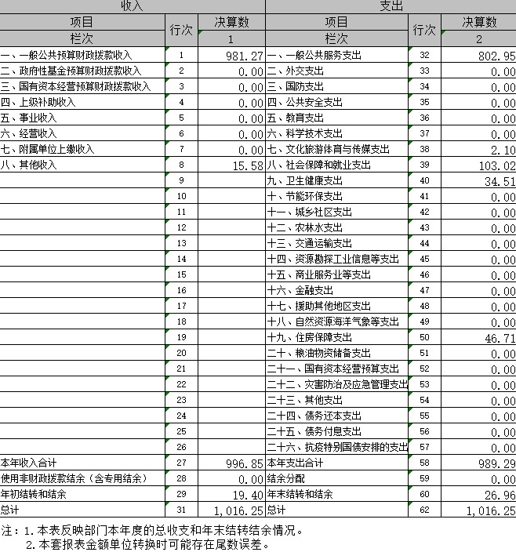

- 收入决算表
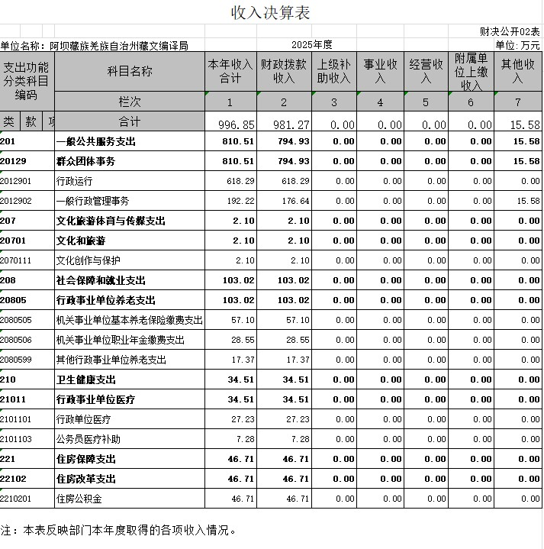

- 支出决算表
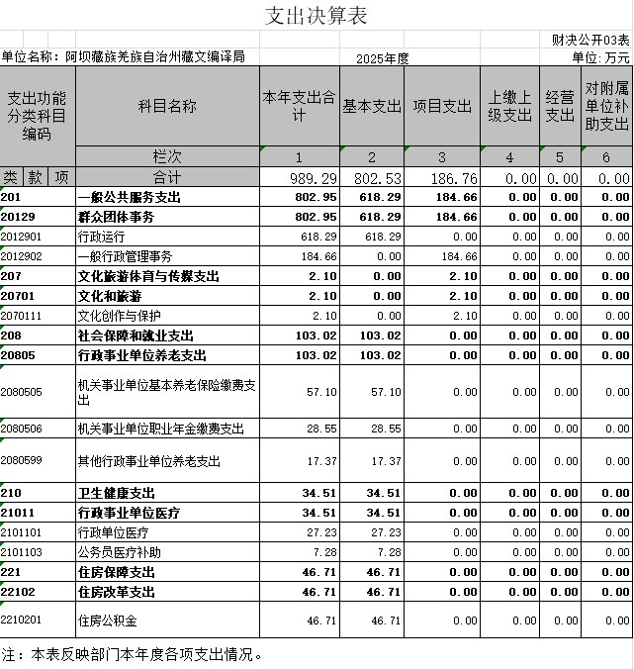

- 财政拨款收入支出决算总表
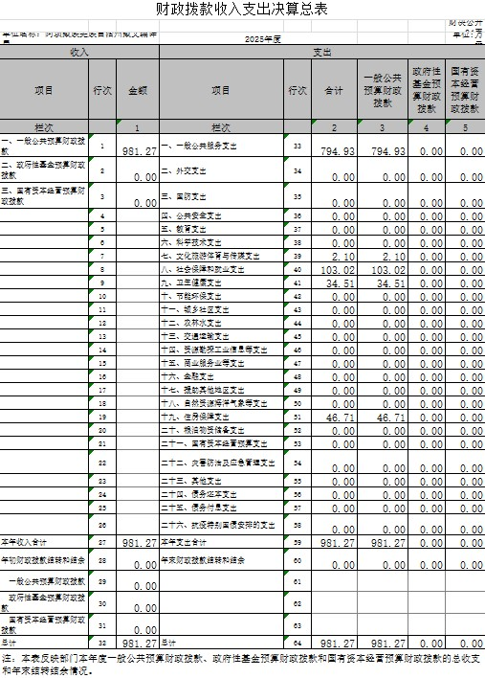

- 财政拨款支出决算明细表
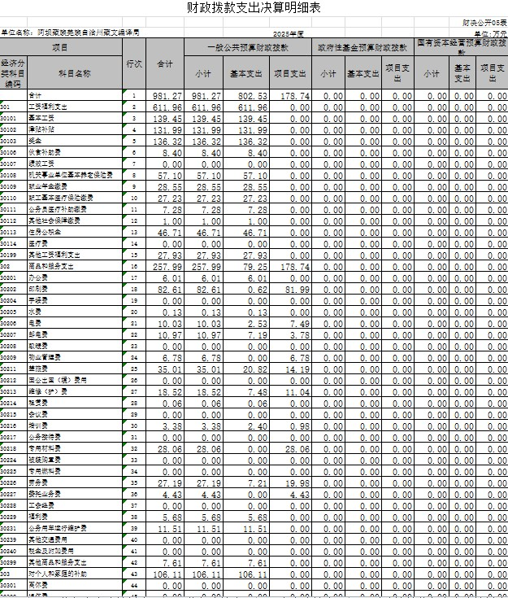

六、一般公共预算财政拨款支出决算表
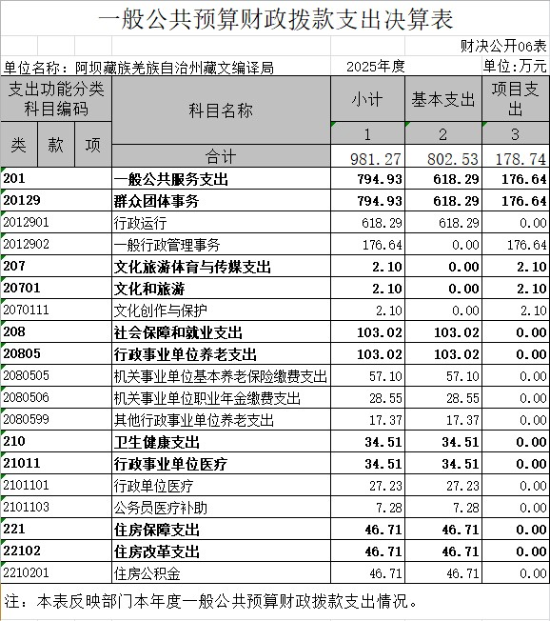

七、一般公共预算财政拨款支出决算明细表

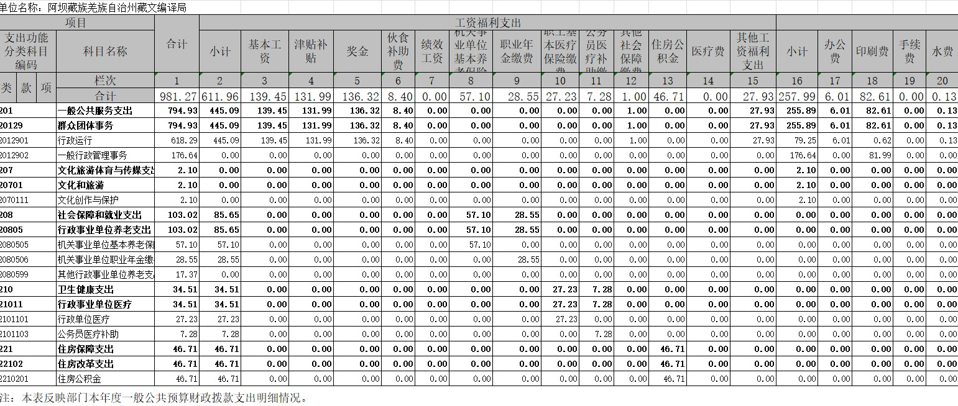
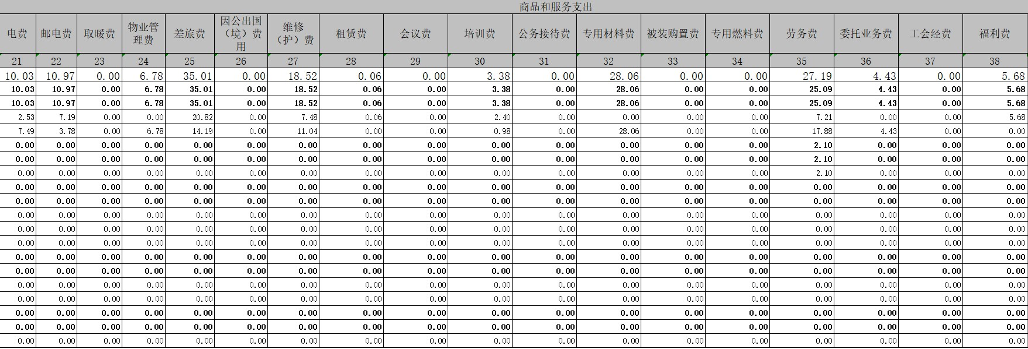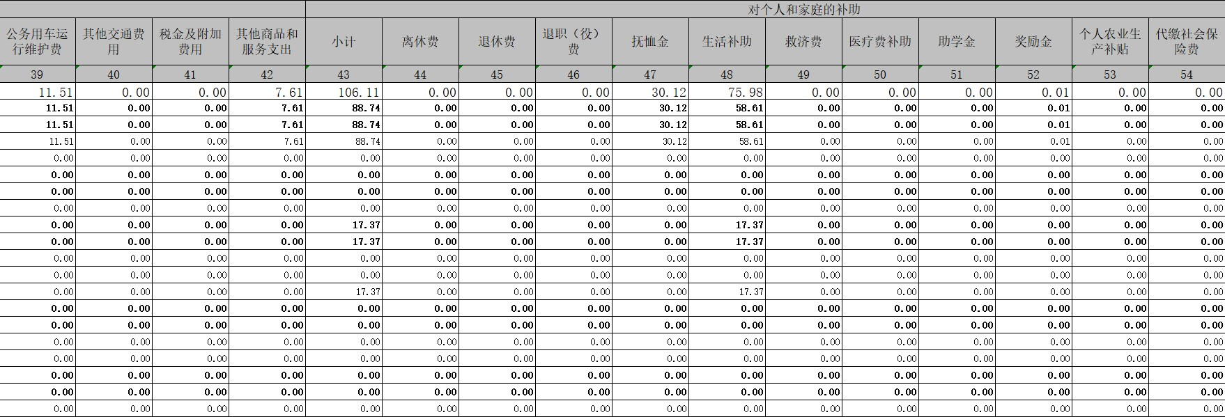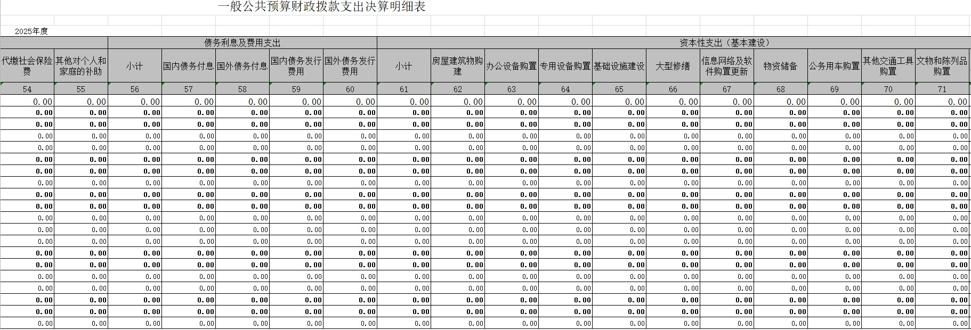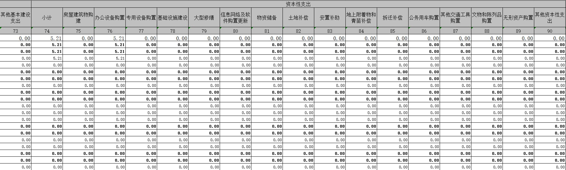
八、一般公共预算财政拨款基本支出决算明细表
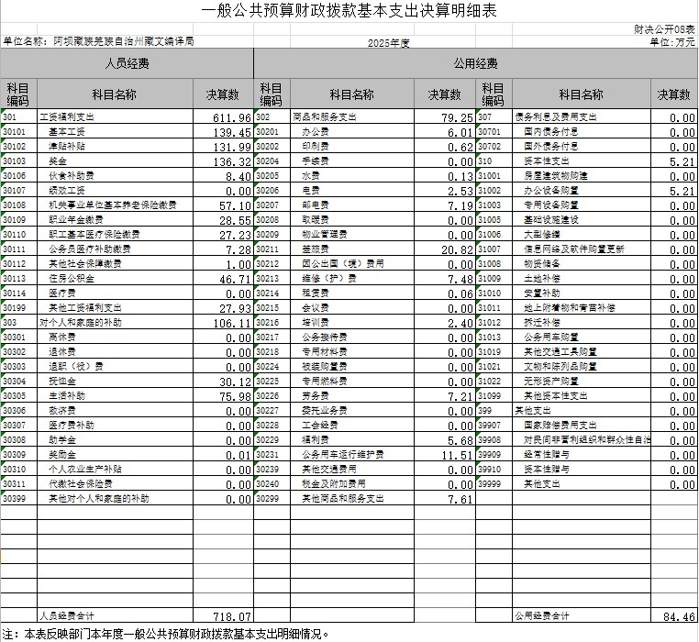

九、一般公共预算财政拨款项目支出决算表
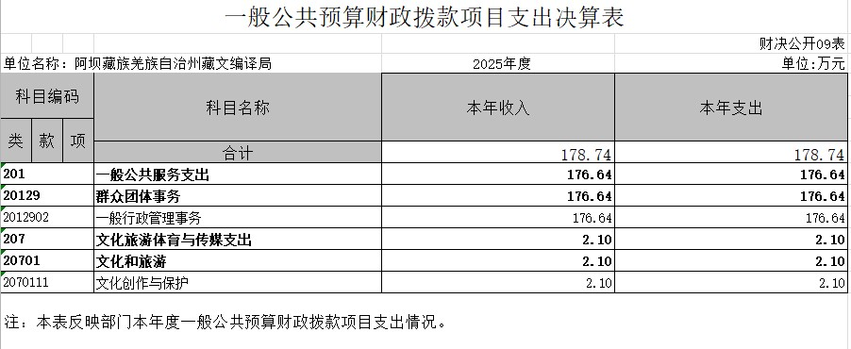
十、政府性基金预算财政拨款收入支出决算表
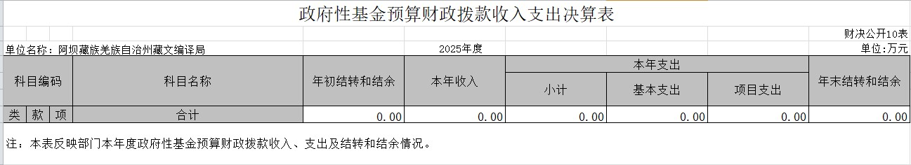
十一、国有资本经营预算财政拨款收入支出决算表
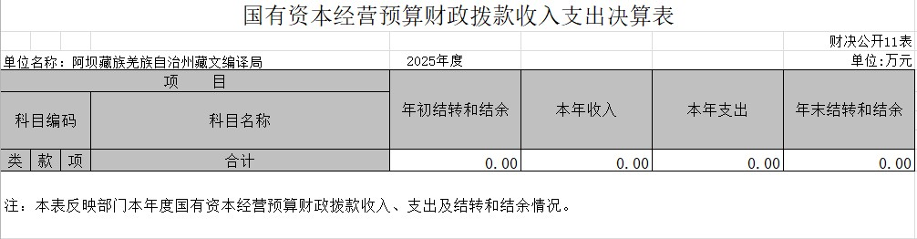

十二、国有资本经营预算财政拨款支出决算表
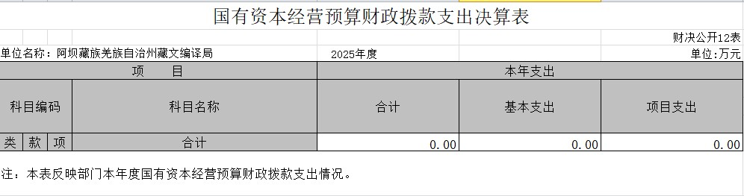
十三、财政拨款“三公”经费支出决算表
